Giai đoạn 1: Toán – Python – Tư duy lập trình trong 6 tuần, được thiết kế tối ưu cho 1-2 tiếng/ngày, đặt nặng thực hành.
Nguyên tắc học:
- 20% Lý thuyết: Đọc/xem nhanh concept.
- 80% Thực hành: Code ngay lập tức, sai sửa, không học thuộc lòng syntax.

📅 Tuần 1: Python Cơ Bản & Setup Môi trường
Mục tiêu: Viết được script chạy logic cơ bản, quản lý code bằng Git.
- Thứ 2:
  - Học (30p): Cài đặt VS Code, Python, Git. Biến (Variables), Kiểu dữ liệu (int, float, str, bool).
  - Code (60p): Viết chương trình tính chỉ số BMI, đổi nhiệt độ C sang F.
- Thứ 3:
  - Học (30p): Câu lệnh điều kiện (if-else), Vòng lặp (for, while).
  - Code (60p): Viết chương trình giải phương trình bậc 2. Viết game đoán số (Random number guessing).
- Thứ 4:
  - Học (30p): Cấu trúc dữ liệu cơ bản: List, Tuple, Set.
  - Code (60p): Xử lý List: Tìm số lớn nhất, sắp xếp list, xóa phần tử trùng lặp trong list.
- Thứ 5:
  - Học (30p): Dictionary (quan trọng nhất cho xử lý data).
  - Code (60p): Tạo từ điển Anh-Việt đơn giản. Đếm số lần xuất hiện của từng từ trong một đoạn văn.
- Thứ 6:
  - Học (30p): Hàm (def), Tham số, return.
  - Code (60p): Refactor (viết lại) các bài tập từ Thứ 2-5 bằng cách tách thành các hàm riêng biệt.
- Thứ 7:
  - Học (30p): Git cơ bản (git init, add, commit, push). Tạo repo trên GitHub.
  - Code (60p): Đẩy toàn bộ bài tập trong tuần lên GitHub cá nhân.
- Chủ nhật: Nghỉ ngơi hoặc xem lại kiến thức hổng.

📅 Tuần 2: Python Nâng cao & Tư duy thuật toán (DSA)
Mục tiêu: Hiểu cách xử lý dữ liệu phức tạp và tối ưu code.
- Thứ 2:
  - Học: List Comprehension, Lambda functions (viết code ngắn gọn).
  - Code: Viết lại các vòng lặp xử lý list của tuần trước chỉ bằng 1 dòng code.
- Thứ 3:
  - Học: Xử lý chuỗi (String manipulation) nâng cao: split, join, strip, replace.
  - Code: Bài tập chuẩn hóa tên người dùng (viết hoa chữ cái đầu, xóa khoảng trắng thừa).
- Thứ 4:
  - Học: File Handling (Đọc/Ghi file .txt).
  - Code: Viết chương trình đọc file log và lọc ra các dòng báo lỗi "ERROR".
- Thứ 5:
  - Học: OOP cơ bản (Lập trình hướng đối tượng): Class, Object, __init__.
  - Code: Tạo class SinhVien với các thuộc tính (tên, điểm) và phương thức (tính điểm trung bình).
  - Học: Môi trường ảo (Virtual Environments)
  - Code: Dùng venv làm Tool Web, Dùng conda giả lập môi trường cũ
- Thứ 6:
  - Học: Exception Handling (try-except). Tại sao cần bắt lỗi?
  - Code: Thêm bắt lỗi vào bài tính chia số (tránh lỗi chia cho 0) và bài đọc file (tránh lỗi không tìm thấy file).
- Thứ 7:
  - Học: Thuật toán cơ bản: Linear Search vs Binary Search.
  - Code: Cài đặt 2 thuật toán tìm kiếm trên. So sánh thời gian chạy.
- Chủ nhật: Review code, đẩy lên GitHub.

📅 Tuần 3: Toán cho AI (Học qua code)
Mục tiêu: Hiểu Vector, Ma trận để làm nền tảng cho Numpy/PyTorch sau này.
Lưu ý: Không ngồi giải toán trên giấy, hãy code công thức toán thành hàm Python.
- Thứ 2:
  - Học: Scalar & Vector. Các phép toán trên Vector (cộng, trừ, nhân với số).
  - Code: Dùng List Python để biểu diễn Vector. Viết hàm cộng 2 vectors.
- Thứ 3:
  - Học: Dot Product (Tích vô hướng) - Khái niệm quan trọng nhất AI.
  - Code: Viết hàm tính Dot Product của 2 lists [1, 2, 3] và [4, 5, 6] không dùng thư viện.
- Thứ 4:
  - Học: Matrix (Ma trận). Hình dạng (Shape), Ma trận chuyển vị (Transpose).
  - Code: Biểu diễn ma trận bằng List lồng nhau ([[1,2], [3,4]]). Viết hàm lấy kích thước (shape) ma trận.
- Thứ 5:
  - Học: Matrix Multiplication (Nhân ma trận).
  - Code: (Thử thách) Viết hàm nhân 2 ma trận 2x2 bằng 3 vòng for lồng nhau.
- Thứ 6:
  - Học: Thống kê cơ bản: Mean (Trung bình), Median, Std (Độ lệch chuẩn).
  - Code: Viết hàm tính mean và std cho một list điểm số.
- Thứ 7:
  - Học: Đạo hàm (Derivative) - Hiểu ý nghĩa "độ dốc" (slope) để tối ưu hóa.
  - Code: Viết hàm tính đạo hàm xấp xỉ của hàm $f(x) = x^2$ tại $x=3$.
- Chủ nhật: Tổng hợp các hàm toán học đã viết vào 1 file my_math.py.

📅 Tuần 4: 🧪 Dự án 1 - "Mini Numpy from Scratch"
Mục tiêu: Tự viết thư viện toán học, hiểu sâu bên trong thư viện Numpy hoạt động thế nào.
- Thứ 2: Khởi tạo Project. Tạo cấu trúc thư mục. Tạo class Matrix.
  - Code: Viết hàm __init__ nhận vào list of lists. Validate kích thước input.
- Thứ 3: Cài đặt các phép toán cơ bản (add, sub, scale).
  - Code: Overload toán tử +, - trong Python (__add__, __sub__) để cộng 2 ma trận như số thường.
- Thứ 4: Cài đặt Dot Product & Matrix Multiplication.
  - Code: Tích hợp thuật toán nhân ma trận đã học tuần trước vào class.
- Thứ 5: Cài đặt hàm Transpose (chuyển vị) và Sum.
  - Code: Xử lý logic đảo dòng thành cột.
- Thứ 6: Cài đặt hàm Softmax (Dùng trong phân loại AI).
  - Công thức: $e^{x_i} / \sum e^{x_j}$
  - Code: Viết hàm Softmax nhận đầu vào là 1 vector, trả về xác suất.
- Thứ 7: Đóng gói thư viện.
  - Code: Viết 1 file main.py import thư viện vừa viết, tạo ma trận giả lập dữ liệu và chạy thử tính toán.
- Chủ nhật: Viết README.md giải thích cách dùng thư viện. Commit lên Github.

📅 Tuần 5: Data Structures & JSON/Pickle
Mục tiêu: Chuẩn bị kỹ năng xử lý dữ liệu lưu trữ cho dự án quản lý.
- Thứ 2:
  - Học: Định dạng JSON. Tại sao JSON là chuẩn giao tiếp API/Data?
  - Code: Chuyển đổi (Serialize) Dictionary python sang chuỗi JSON và ngược lại. Lưu xuống file .json.
- Thứ 3:
  - Học: Pickle (Lưu object Python dạng nhị phân).
  - Code: Lưu class SinhVien (tuần 2) xuống file .pkl và load lại.
- Thứ 4:
  - Học: Quản lý Modules & Packages. Import code từ file khác.
  - Code: Tách code thành các file: data.py, utils.py, main.py.
- Thứ 5:
  - Học: Python Virtual Environment (venv). Quản lý thư viện với pip.
  - Thực hành: Tạo môi trường ảo, cài thử thư viện requests.
- Thứ 6, 7:
  - Học & Code: Ôn tập lại OOP: Kế thừa (Inheritance). Tạo class cha Person và class con Student, Teacher kế thừa từ Person.
- Chủ nhật: Nghỉ ngơi.

📅 Tuần 6: 🧪 Dự án 2 - "CLI Student Manager"
Mục tiêu: App quản lý hoàn chỉnh, áp dụng OOP, File, CRUD (Create, Read, Update, Delete).
- Thứ 2: Thiết kế hệ thống.
  - Vẽ sơ đồ class (trên giấy hoặc file text). Xác định dữ liệu cần lưu (ID, Tên, Tuổi, Điểm).
  - Code khung sườn (Skeleton) các Class Student và StudentManager.
- Thứ 3: Tính năng Create (Thêm mới).
  - Code hàm add_student(). Validate dữ liệu nhập vào (tuổi phải là số, điểm 0-10).
- Thứ 4: Tính năng Read (Hiển thị & Tìm kiếm).
  - Code hàm show_all() (in bảng đẹp) và search_by_name().
- Thứ 5: Tính năng Update & Delete.
  - Code hàm tìm theo ID rồi sửa thông tin hoặc xóa khỏi list.
- Thứ 6: Lưu trữ dữ liệu (Persistance).
  - Khi tắt chương trình, tự động lưu list sinh viên vào data.json.
  - Khi mở chương trình, tự động load dữ liệu cũ lên.
- Thứ 7: Hoàn thiện & Menu.
  - Tạo vòng lặp while True để hiển thị Menu cho người dùng chọn chức năng.
  - Xử lý các lỗi crash app.
- Chủ nhật: Deployment.
  - Viết README.md: Hướng dẫn cài đặt, screenshots màn hình chạy.
  - Push toàn bộ lên GitHub với tên "CLI-Student-Manager".

✅ Checklist sau 6 tuần:
- [ ] Đã có GitHub cá nhân với ít nhất 10-15 commits.
- [ ] Đã hiểu rõ: List, Dict, Loop, Function, Class.
- [ ] Đã tự tay code được hàm nhân ma trận (bản chất AI).
- [ ] Có 2 dự án chạy được để show (Mini Numpy & Student Manager).

Giai đoạn 2: Data Analysis – Xử lý dữ liệu trong 5 tuần. Giai đoạn này là giai đoạn "lấm lem bùn đất" nhất nhưng quan trọng nhất. Một AI Engineer dành 70-80% thời gian ở giai đoạn này để làm sạch và hiểu dữ liệu trước khi đưa vào Model.
Công cụ chính: Jupyter Notebook (hoặc Google Colab), Pandas, NumPy, Matplotlib.

📅 Tuần 1: NumPy Nâng cao & SQL Cơ bản
Mục tiêu: Chuyển tư duy từ vòng lặp (Loop) sang tính toán Vector (Vectorization) và biết cách lấy dữ liệu từ Database.
- Thứ 2:
  - Học: NumPy Arrays vs List. Khái niệm Broadcasting (cộng vector với 1 số, cộng 2 vector khác chiều).
  - Code: Tạo array ngẫu nhiên. Thực hiện các phép tính + - * / trên toàn bộ array mà không dùng vòng for.
- Thứ 3:
  - Học: Indexing & Slicing nâng cao trong NumPy (Boolean indexing).
  - Code: Lọc các phần tử > 50 trong một array. Thay thế các số âm trong array bằng 0.
- Thứ 4:
  - Học: Các hàm thống kê trong NumPy (np.mean, np.median, np.std, np.percentile).
  - Code: Giả lập dữ liệu lương nhân viên. Tính lương trung bình, trung vị và độ lệch chuẩn.
- Thứ 5:
  - Học: SQL Cơ bản (Dùng SQLite có sẵn trong Python). SELECT, FROM, WHERE.
  - Code: Tạo một database SQLite nhỏ chứa bảng Students. Viết query lấy ra các sinh viên có điểm > 8.
- Thứ 6:
  - Học: SQL Aggregation: GROUP BY, COUNT, SUM, AVG.
  - Code: Tính điểm trung bình của từng lớp học từ database.
- Thứ 7:
  - Học: Kết nối SQL với Python (sqlite3 library).
  - Code: Viết script Python tự động query dữ liệu từ SQL và chuyển thành list/array để xử lý.
- Chủ nhật: Review, đẩy code lên GitHub (Folder: Phase2/Week1_Numpy_SQL).

📅 Tuần 2: Pandas Core - "Trái tim" của Data Science
Mục tiêu: Làm chủ DataFrame. Bạn sẽ sống với Pandas hàng ngày.
- Thứ 2:
  - Học: Series & DataFrame. Cách đọc file (pd.read_csv, pd.read_excel).
  - Code: Tải dataset "Titanic" hoặc "Iris" về. Load lên và dùng df.head(), df.info(), df.describe() để xem dữ liệu.
- Thứ 3:
  - Học: Truy xuất dữ liệu: loc (theo nhãn) và iloc (theo chỉ số).
  - Code: Lấy ra các dòng từ 10 đến 20. Lấy ra cột "Name" và "Age". Lấy thông tin của hành khách thứ 100.
- Thứ 4:
  - Học: Filtering (Lọc dữ liệu).
  - Code: Lọc danh sách hành khách Titanic: "Nữ" AND "Trên 30 tuổi" AND "Sống sót".
- Thứ 5:
  - Học: Sorting & Ranking.
  - Code: Sắp xếp dữ liệu theo giá vé giảm dần. Tìm top 10 người giàu nhất trên tàu.
- Thứ 6:
  - Học: Tạo cột mới (Feature Creation).
  - Code: Tạo cột FamilySize = SibSp (anh chị em) + Parch (bố mẹ con cái) + 1.
- Thứ 7:
  - Học: Lưu trữ dữ liệu.
  - Code: Sau khi lọc và xử lý, lưu DataFrame ra file processed_data.csv và file Excel.
- Chủ nhật: Nghỉ ngơi.

📅 Tuần 3: Data Cleaning & Manipulation (Xử lý dữ liệu bẩn)
Mục tiêu: Dữ liệu thực tế luôn bị thiếu, sai, trùng lặp. Học cách xử lý chúng.
- Thứ 2:
  - Học: Missing Values (NaN). isna(), fillna(), dropna().
  - Code: Tìm các cột bị thiếu dữ liệu. Điền tuổi bị thiếu bằng tuổi trung bình của cả tàu.
- Thứ 3:
  - Học: Duplicates & Data Types.
  - Code: Tìm và xóa các dòng trùng lặp. Chuyển đổi cột ngày tháng (String) sang dạng Datetime.
- Thứ 4:
  - Học: GroupBy (Tương tự SQL Group By) - Rất quan trọng.
  - Code: Tính tỉ lệ sống sót trung bình theo từng hạng vé (Class 1, 2, 3). Tính giá vé trung bình theo giới tính.
- Thứ 5:
  - Học: Merge & Concat (Ghép bảng).
  - Code: Tạo 2 DataFrames giả lập (Bảng Khách hàng, Bảng Đơn hàng). Merge chúng lại để biết khách nào mua đơn nào.
- Thứ 6:
  - Học: Pivot Table (Giống Excel Pivot).
  - Code: Tạo bảng tổng hợp nhìn chéo: Hàng là Giới tính, Cột là Hạng vé, Giá trị là Tuổi trung bình.
- Thứ 7:
  - Học: Apply & Map (Xử lý nâng cao cho từng dòng).
  - Code: Viết hàm phân loại tuổi (Trẻ em, Thanh niên, Người già) và apply vào cột Age.
- Chủ nhật: Tổng hợp kiến thức Pandas.

📅 Tuần 4: 🧪 Dự án 3 - "E-commerce Sales Analysis"
Mục tiêu: Áp dụng Pandas + Visualization (Matplotlib/Seaborn) để phân tích số liệu kinh doanh. Dataset gợi ý: Sales Product Data (trên Kaggle) hoặc file CSV giả lập đơn hàng.
- Thứ 2: Setup & Cleaning.
  - Load dataset (thường là ghép từ 12 file CSV của 12 tháng).
  - Xử lý NaN, xóa dòng tiêu đề bị lặp, chuyển cột "Order Date" sang datetime.
- Thứ 3: Câu hỏi 1: Tháng nào có doanh thu cao nhất?
  - Tạo cột Month và Sales (Quantity * Price).
  - Dùng groupby('Month').sum().
  - Vẽ biểu đồ: Bar Chart (Biểu đồ cột) dùng Matplotlib thể hiện doanh thu các tháng.
- Thứ 4: Câu hỏi 2: Thành phố nào mua hàng nhiều nhất?
  - Tách City từ địa chỉ.
  - Group by City và tính tổng doanh số.
  - Vẽ biểu đồ: Bar Chart nằm ngang (Horizontal Bar) cho dễ đọc tên thành phố.
- Thứ 5: Câu hỏi 3: Thời gian nào trong ngày nên chạy quảng cáo?
  - Tách Hour từ Order Date.
  - Đếm số lượng đơn hàng theo từng giờ.
  - Vẽ biểu đồ: Line Chart (Biểu đồ đường) để thấy xu hướng đỉnh điểm mua sắm.
- Thứ 6: Câu hỏi 4: Các sản phẩm nào thường được mua cùng nhau?
  - Xử lý các đơn hàng có cùng Order ID.
  - Tìm cặp sản phẩm xuất hiện nhiều nhất (Ví dụ: iPhone + Dây sạc).
- Thứ 7: Trình bày báo cáo.
  - Dùng Markdown trong Jupyter Notebook để viết nhận xét dưới mỗi biểu đồ.
  - Trả lời: "Doanh nghiệp nên đẩy mạnh quảng cáo vào khung giờ X tại thành phố Y".
- Chủ nhật: Xuất Notebook ra PDF/HTML. Push lên GitHub.

📅 Tuần 5: 🧪 Dự án 4 - EDA Data Science Report (Chuẩn bị cho ML)
Mục tiêu: Phân tích sâu một bộ dữ liệu (EDA) như một Data Scientist thực thụ. Tập trung vào mối tương quan (Correlation) và phân phối (Distribution). Dataset gợi ý: House Prices (Dự đoán giá nhà) hoặc Customer Churn (Khách hàng rời bỏ).
- Thứ 2: Univariate Analysis (Phân tích đơn biến).
  - Chọn dataset Giá nhà.
  - Vẽ Histogram để xem phân phối của Giá nhà (Có bị lệch không?).
  - Vẽ Boxplot để tìm Outliers (Các căn nhà giá cao bất thường).
- Thứ 3: Bivariate Analysis (Phân tích hai biến).
  - Vẽ Scatter Plot: Diện tích nhà vs Giá nhà. (Có phải nhà càng to càng đắt?).
  - Vẽ Boxplot: Khu vực vs Giá nhà.
- Thứ 4: Correlation Heatmap (Bản đồ nhiệt tương quan).
  - Dùng thư viện Seaborn vẽ Heatmap.
  - Tìm xem những yếu tố nào ảnh hưởng mạnh nhất đến giá nhà? (Diện tích, số phòng ngủ, bể bơi...?).
- Thứ 5: Feature Engineering cơ bản.
  - Xử lý dữ liệu dạng chữ (Categorical): Chuyển "Có bể bơi"/"Không" thành 1/0 (One-hot encoding).
  - Xử lý Outliers: Loại bỏ những căn nhà có dữ liệu sai lệch quá lớn.
- Thứ 6: Automated EDA Tools.
  - Thử nghiệm thư viện ydata-profiling (trước đây là pandas-profiling).
  - Tạo báo cáo EDA tự động chỉ với 1 dòng code để so sánh với những gì mình làm thủ công.
- Thứ 7: Viết báo cáo tổng kết (Storytelling).
  - Tổng hợp các insight tìm được.
  - Giả định bạn phải trình bày cho sếp: "3 yếu tố quan trọng nhất quyết định giá nhà là A, B, C".
- Chủ nhật: Review toàn bộ Giai đoạn 2. Push project lên GitHub.

✅ Checklist sau 5 tuần Giai đoạn 2:
- [ ] Sử dụng thành thạo Pandas để lọc, ghép, xoay dữ liệu.
- [ ] Biết vẽ các biểu đồ cơ bản (Bar, Line, Scatter, Hist, Boxplot) để tìm insight.
- [ ] Hiểu Dữ liệu bẩn là gì và biết cách làm sạch (xử lý NaN, Duplicates).
- [ ] Hoàn thành 2 Project phân tích dữ liệu thực tế trên GitHub.

Giai đoạn 3: Machine Learning Cổ điển (Classical ML) trong 10 tuần.
Đây là giai đoạn chuyển giao quan trọng từ "Người phân tích dữ liệu" sang "Kỹ sư AI". Bạn sẽ học cách dạy máy tính tự tìm ra quy luật từ dữ liệu.
Công cụ chính: scikit-learn (thư viện ML chuẩn mực nhất), xgboost, lightgbm.

📅 Tuần 1: Nhập môn ML & Hồi quy (Regression)
Mục tiêu: Hiểu quy trình ML (Train/Test) và dự đoán một con số (Giá nhà, Lương).
- Thứ 2:
  - Học: Khái niệm Supervised Learning (Học có giám sát). Train set (để học) vs Test set (để thi).
  - Code: Dùng train_test_split của Sklearn để chia dữ liệu.
- Thứ 3:
  - Học: Linear Regression (Hồi quy tuyến tính). Đường thẳng $y = ax + b$.
  - Code: Dự đoán lương dựa trên số năm kinh nghiệm. Vẽ đường hồi quy lên biểu đồ.
- Thứ 4:
  - Học: Hàm mất mát (Loss Function): MSE (Mean Squared Error). Gradient Descent (cách mô hình học).
  - Code: Tự code lại Linear Regression bằng Gradient Descent (để hiểu sâu) thay vì gọi hàm có sẵn.
- Thứ 5:
  - Học: Logistic Regression. Tên là "hồi quy" nhưng dùng để Phân loại (Classification - Yes/No).
  - Code: Dự đoán xem một khách hàng có mua bảo hiểm hay không (0 hoặc 1).
- Thứ 6:
  - Học: Sigmoid Function & Decision Boundary.
  - Code: Vẽ đường ranh giới phân loại giữa 2 nhóm dữ liệu.
- Thứ 7:
  - Học: Feature Scaling (MinMax Scaler, Standard Scaler). Tại sao ML cần dữ liệu cùng đơn vị?
  - Code: Áp dụng scaling vào bài toán dự đoán lương và so sánh kết quả trước/sau.
- Chủ nhật: Tổng hợp lại kiến thức.

📅 Tuần 2: Đánh giá mô hình & Overfitting
Mục tiêu: Biết cách chấm điểm mô hình. Hiểu "học vẹt" (Overfitting) và cách tránh.
- Thứ 2:
  - Học: Metrics cho Regression: MSE, RMSE, MAE, R2-Score.
  - Code: Tính toán sai số của bài toán dự đoán nhà tuần trước.
- Thứ 3:
  - Học: Metrics cho Classification: Accuracy, Precision, Recall, F1-Score. (Cực kỳ quan trọng).
  - Code: Tính F1-Score cho bài toán dự đoán ung thư (tại sao Accuracy lại vô dụng khi dữ liệu lệch?).
- Thứ 4:
  - Học: Confusion Matrix.
  - Code: Vẽ ma trận nhầm lẫn: Bao nhiêu ca đoán đúng, bao nhiêu ca báo động giả (False Positive).
- Thứ 5:
  - Học: Bias vs Variance. Overfitting (Học vẹt) và Underfitting (Học chưa tới).
  - Code: Tạo một mô hình cực phức tạp trên dữ liệu ít để cố tình gây ra Overfitting.
- Thứ 6:
  - Học: Regularization (L1 - Lasso, L2 - Ridge). Cách phạt mô hình "học vẹt".
  - Code: Áp dụng Ridge Regression để giảm Overfitting.
- Thứ 7:
  - Học: Cross-Validation (K-Fold).
  - Code: Thay vì chia Train/Test 1 lần, chia 5 lần (K=5) để đánh giá chính xác hơn.
- Chủ nhật: Nghỉ ngơi.

📅 Tuần 3: Các mô hình phi tuyến tính (Non-linear)
Mục tiêu: Xử lý dữ liệu phức tạp mà đường thẳng không vẽ được.
- Thứ 2:
  - Học: K-Nearest Neighbors (KNN) - Thuật toán "láng giềng gần nhất".
  - Code: Phân loại hoa Iris bằng KNN. Thử thay đổi K=1, K=5, K=10.
- Thứ 3:
  - Học: Support Vector Machine (SVM). Ý nghĩa của Margin và Kernel trick.
  - Code: Phân loại dữ liệu hình tròn (non-linear) bằng SVM kernel RBF.
- Thứ 4:
  - Học: Decision Tree (Cây quyết định). Entropy & Information Gain.
  - Code: Vẽ cái cây ra (plot_tree) để xem mô hình "suy nghĩ" thế nào (If this then that).
- Thứ 5:
  - Học: Pruning (Cắt tỉa cây) để tránh Overfitting.
  - Code: Tinh chỉnh độ sâu của cây (max_depth).
- Thứ 6:
  - Học: Random Forest (Rừng ngẫu nhiên) - Bagging. Sức mạnh của đám đông.
  - Code: So sánh độ chính xác giữa 1 cây Decision Tree và 1 rừng 100 cây Random Forest.
- Thứ 7:
  - Học: Feature Importance.
  - Code: Dùng Random Forest để xem đặc trưng nào quan trọng nhất (Ví dụ: "Thu nhập" quan trọng hơn "Tuổi").
- Chủ nhật: Đẩy code lên Github (Repo: Classical-ML-Models).

📅 Tuần 4: 🧪 Dự án 1 - House Price Prediction (Regression)
Mục tiêu: Dự án ML hoàn chỉnh đầu tiên từ A-Z.
Dataset: Ames Housing hoặc California Housing (Kaggle).
- Thứ 2: EDA & Cleaning. Xử lý dữ liệu thiếu, loại bỏ outliers (nhà giá quá cao/diện tích quá lớn).
- Thứ 3: Feature Engineering. Chuyển đổi biến Category (One-hot encoding). Tạo biến mới (Tổng diện tích = Hầm + Tầng 1 + Tầng 2).
- Thứ 4: Model Selection. Chạy thử Linear Regression, SVM, Random Forest.
- Thứ 5: Hyperparameter Tuning. Dùng GridSearchCV để tìm tham số tốt nhất cho Random Forest.
- Thứ 6: Evaluation. So sánh RMSE của các model. Chọn model tốt nhất.
- Thứ 7: Pipeline. Đóng gói các bước xử lý và model vào sklearn.pipeline.Pipeline.
- Chủ nhật: Viết báo cáo kết quả. Tại sao model lại dự đoán sai ở một số căn nhà?

📅 Tuần 5: Ensemble Learning & Boosting (Vũ khí tối thượng)
Mục tiêu: Học những thuật toán mạnh nhất cho dữ liệu bảng (Tabular Data).
- Thứ 2:
  - Học: Ý tưởng của Boosting (Học từ sai lầm của người đi trước) vs Bagging.
  - Code: Cài đặt AdaBoost.
- Thứ 3:
  - Học: Gradient Boosting Machine (GBM).
  - Code: Sử dụng GradientBoostingClassifier của Sklearn.
- Thứ 4:
  - Học: XGBoost - King of Kaggle. Tại sao nó nhanh và mạnh?
  - Code: Cài đặt XGBoost, training và dùng tính năng Early Stopping.
- Thứ 5:
  - Học: LightGBM (Microsoft) & CatBoost (Yandex). Xử lý biến category cực tốt.
  - Code: So sánh tốc độ train của XGBoost và LightGBM.
- Thứ 6:
  - Học: Stacking Models. Kết hợp dự đoán của Linear + SVM + XGBoost.
  - Code: Dùng StackingRegressor để cải thiện kết quả dự án Giá nhà tuần trước thêm 1-2%.
- Thứ 7:
  - Học: Optuna - Thư viện tự động tìm tham số (Tuning) hiện đại nhất.
  - Code: Dùng Optuna để tối ưu tham số cho XGBoost.
- Chủ nhật: Nghỉ ngơi.

📅 Tuần 6: Unsupervised Learning (Học không giám sát)
Mục tiêu: Xử lý dữ liệu không có nhãn. Gom nhóm và giảm chiều dữ liệu.
- Thứ 2:
  - Học: K-Means Clustering. Thuật toán gom nhóm.
  - Code: Phân nhóm khách hàng dựa trên Tuổi và Thu nhập.
- Thứ 3:
  - Học: Elbow Method. Làm sao chọn số nhóm (K) tối ưu?
  - Code: Vẽ biểu đồ Elbow để chọn K.
- Thứ 4:
  - Học: Hierarchical Clustering (Phân cụm phân cấp) & Dendrogram.
  - Code: Vẽ sơ đồ phả hệ các nhóm dữ liệu.
- Thứ 5:
  - Học: Dimensionality Reduction (Giảm chiều dữ liệu). Curse of Dimensionality (Lời nguyền đa chiều).
  - Code: Tại sao dữ liệu quá nhiều cột lại làm model chạy kém đi?
- Thứ 6:
  - Học: PCA (Principal Component Analysis).
  - Code: Giảm bộ dữ liệu từ 30 cột xuống còn 2 cột (PC1, PC2) để vẽ lên biểu đồ 2D.
- Thứ 7:
  - Học: t-SNE (Visualisation nâng cao).
  - Code: Dùng t-SNE để visual bộ dữ liệu số viết tay MNIST (tách các số 0-9 ra từng cụm).
- Chủ nhật: Ôn tập.

📅 Tuần 7: 🧪 Dự án 2 - Customer Churn Prediction (Classification)
Mục tiêu: Dự đoán khách hàng rời bỏ. Xử lý dữ liệu mất cân bằng (Imbalanced Data).
Dataset: Telco Customer Churn (Kaggle).
- Thứ 2: EDA. Phát hiện vấn đề: 80% khách ở lại, chỉ 20% rời bỏ -> Dữ liệu lệch (Imbalanced).
- Thứ 3: Imbalanced Handling. Học về SMOTE (sinh dữ liệu giả) hoặc Class Weights.
  - Code: Áp dụng SMOTE để cân bằng dữ liệu.
- Thứ 4: Training. Dùng Logistic Regression và Random Forest.
- Thứ 5: Advanced Metric. Dùng ROC-AUC Curve thay vì Accuracy.
  - Code: Vẽ đường cong ROC. Tính diện tích dưới đường cong (AUC).
- Thứ 6: Winning Model. Dùng XGBoost + Class Weight để đạt kết quả tốt nhất.
- Thứ 7: Explainability (Giải thích model). Dùng thư viện SHAP.
  - Code: Trả lời câu hỏi: "Tại sao khách hàng A lại có nguy cơ rời bỏ cao?" (Do giá cước cao? Do internet chậm?).
- Chủ nhật: Hoàn thiện báo cáo.

📅 Tuần 8: 🧪 Dự án 3 - Customer Segmentation (Clustering)
Mục tiêu: Phân khúc khách hàng cho Marketing. Không có nhãn trước.
Dataset: Mall Customers.
- Thứ 2: Preprocessing. Chuẩn hóa dữ liệu (Scaling là bắt buộc với thuật toán dựa trên khoảng cách như K-Means).
- Thứ 3: K-Means. Chạy thuật toán với các K khác nhau.
- Thứ 4: Analysis. Phân tích đặc điểm từng cụm (Cluster Profiling).
  - Ví dụ: Cụm 1 là "Khách trẻ, nghèo", Cụm 2 là "Khách già, giàu, chi tiêu ít".
- Thứ 5: Visualization. Dùng PCA giảm chiều dữ liệu xuống 3D để vẽ biểu đồ 3 chiều các cụm khách hàng.
- Thứ 6: Business Insight. Đề xuất chiến lược marketing cho từng cụm.
- Thứ 7: Streamlit App. Dựng một web nhỏ cho phép upload file csv và tự động phân nhóm.
- Chủ nhật: Tổng kết Giai đoạn 3.

📅 Tuần 9 & 10: Ôn tập & Đào sâu (Deep Dive)
Mục tiêu: Củng cố kiến thức, tham gia Kaggle để cọ xát.
- Tuần 9: Chọn một cuộc thi Kaggle Playground Series (dạng Tabular).
  - Áp dụng quy trình: EDA -> Feature Eng -> Model (XGBoost/CatBoost) -> Tuning (Optuna) -> Submit.
  - Mục tiêu: Lọt vào top 30-40% Leaderboard.
- Tuần 10: Học cách Deploy model cơ bản.
  - Lưu model đã train bằng joblib hoặc pickle.
  - Viết 1 script python load model lên và dự đoán khi nhập input mới.
  - Chuẩn bị tâm thế sang Giai đoạn 4: Deep Learning.

✅ Checklist sau Giai đoạn 3:
- [ ] Hiểu sâu sắc sự khác biệt giữa Regression, Classification, Clustering.
- [ ] Thành thạo scikit-learn pipeline.
- [ ] Biết dùng XGBoost và cách Tuning tham số.
- [ ] Biết cách xử lý dữ liệu lệch (Imbalanced) và đánh giá bằng ROC-AUC/F1-Score.
- [ ] Hoàn thành 3 dự án lớn (Giá nhà, Churn, Segmentation) có code sạch đẹp trên Github.

Giai đoạn 4: Deep Learning cơ bản → nâng cao trong 10 tuần.
Đây là giai đoạn khó nhất vì toán học trừu tượng và code phức tạp hơn (dài dòng hơn Sklearn).
Công cụ bắt buộc: Python, PyTorch (Framework số 1 cho nghiên cứu & đi làm hiện nay), Google Colab (để dùng GPU miễn phí).

📅 Tuần 1: Tensors & Autograd - Làm quen PyTorch
Mục tiêu: Hiểu "Tensor" là gì và tại sao PyTorch tính đạo hàm tự động được.
- Thứ 2:
  - Học: Tensor. Khác gì NumPy Array? (Chạy được trên GPU).
  - Code: Chuyển đổi qua lại giữa numpy và torch.tensor. Các phép toán cộng/nhân trên Tensor.
- Thứ 3:
  - Học: Autograd (Automatic Differentiation). Phép màu của Deep Learning.
  - Code: Tạo biến x = tensor(3.0, requires_grad=True). Tính hàm $y = x^2 + 2$. Gọi y.backward() và in ra x.grad (kết quả phải là $2x = 6$).
- Thứ 4:
  - Học: Perceptron (Mạng nơ-ron 1 lớp).
  - Code: Tự viết lớp Linear đơn giản: $y = Wx + b$ bằng PyTorch.
- Thứ 5:
  - Học: Activation Functions: Sigmoid, ReLU. Tại sao cần phi tuyến tính?
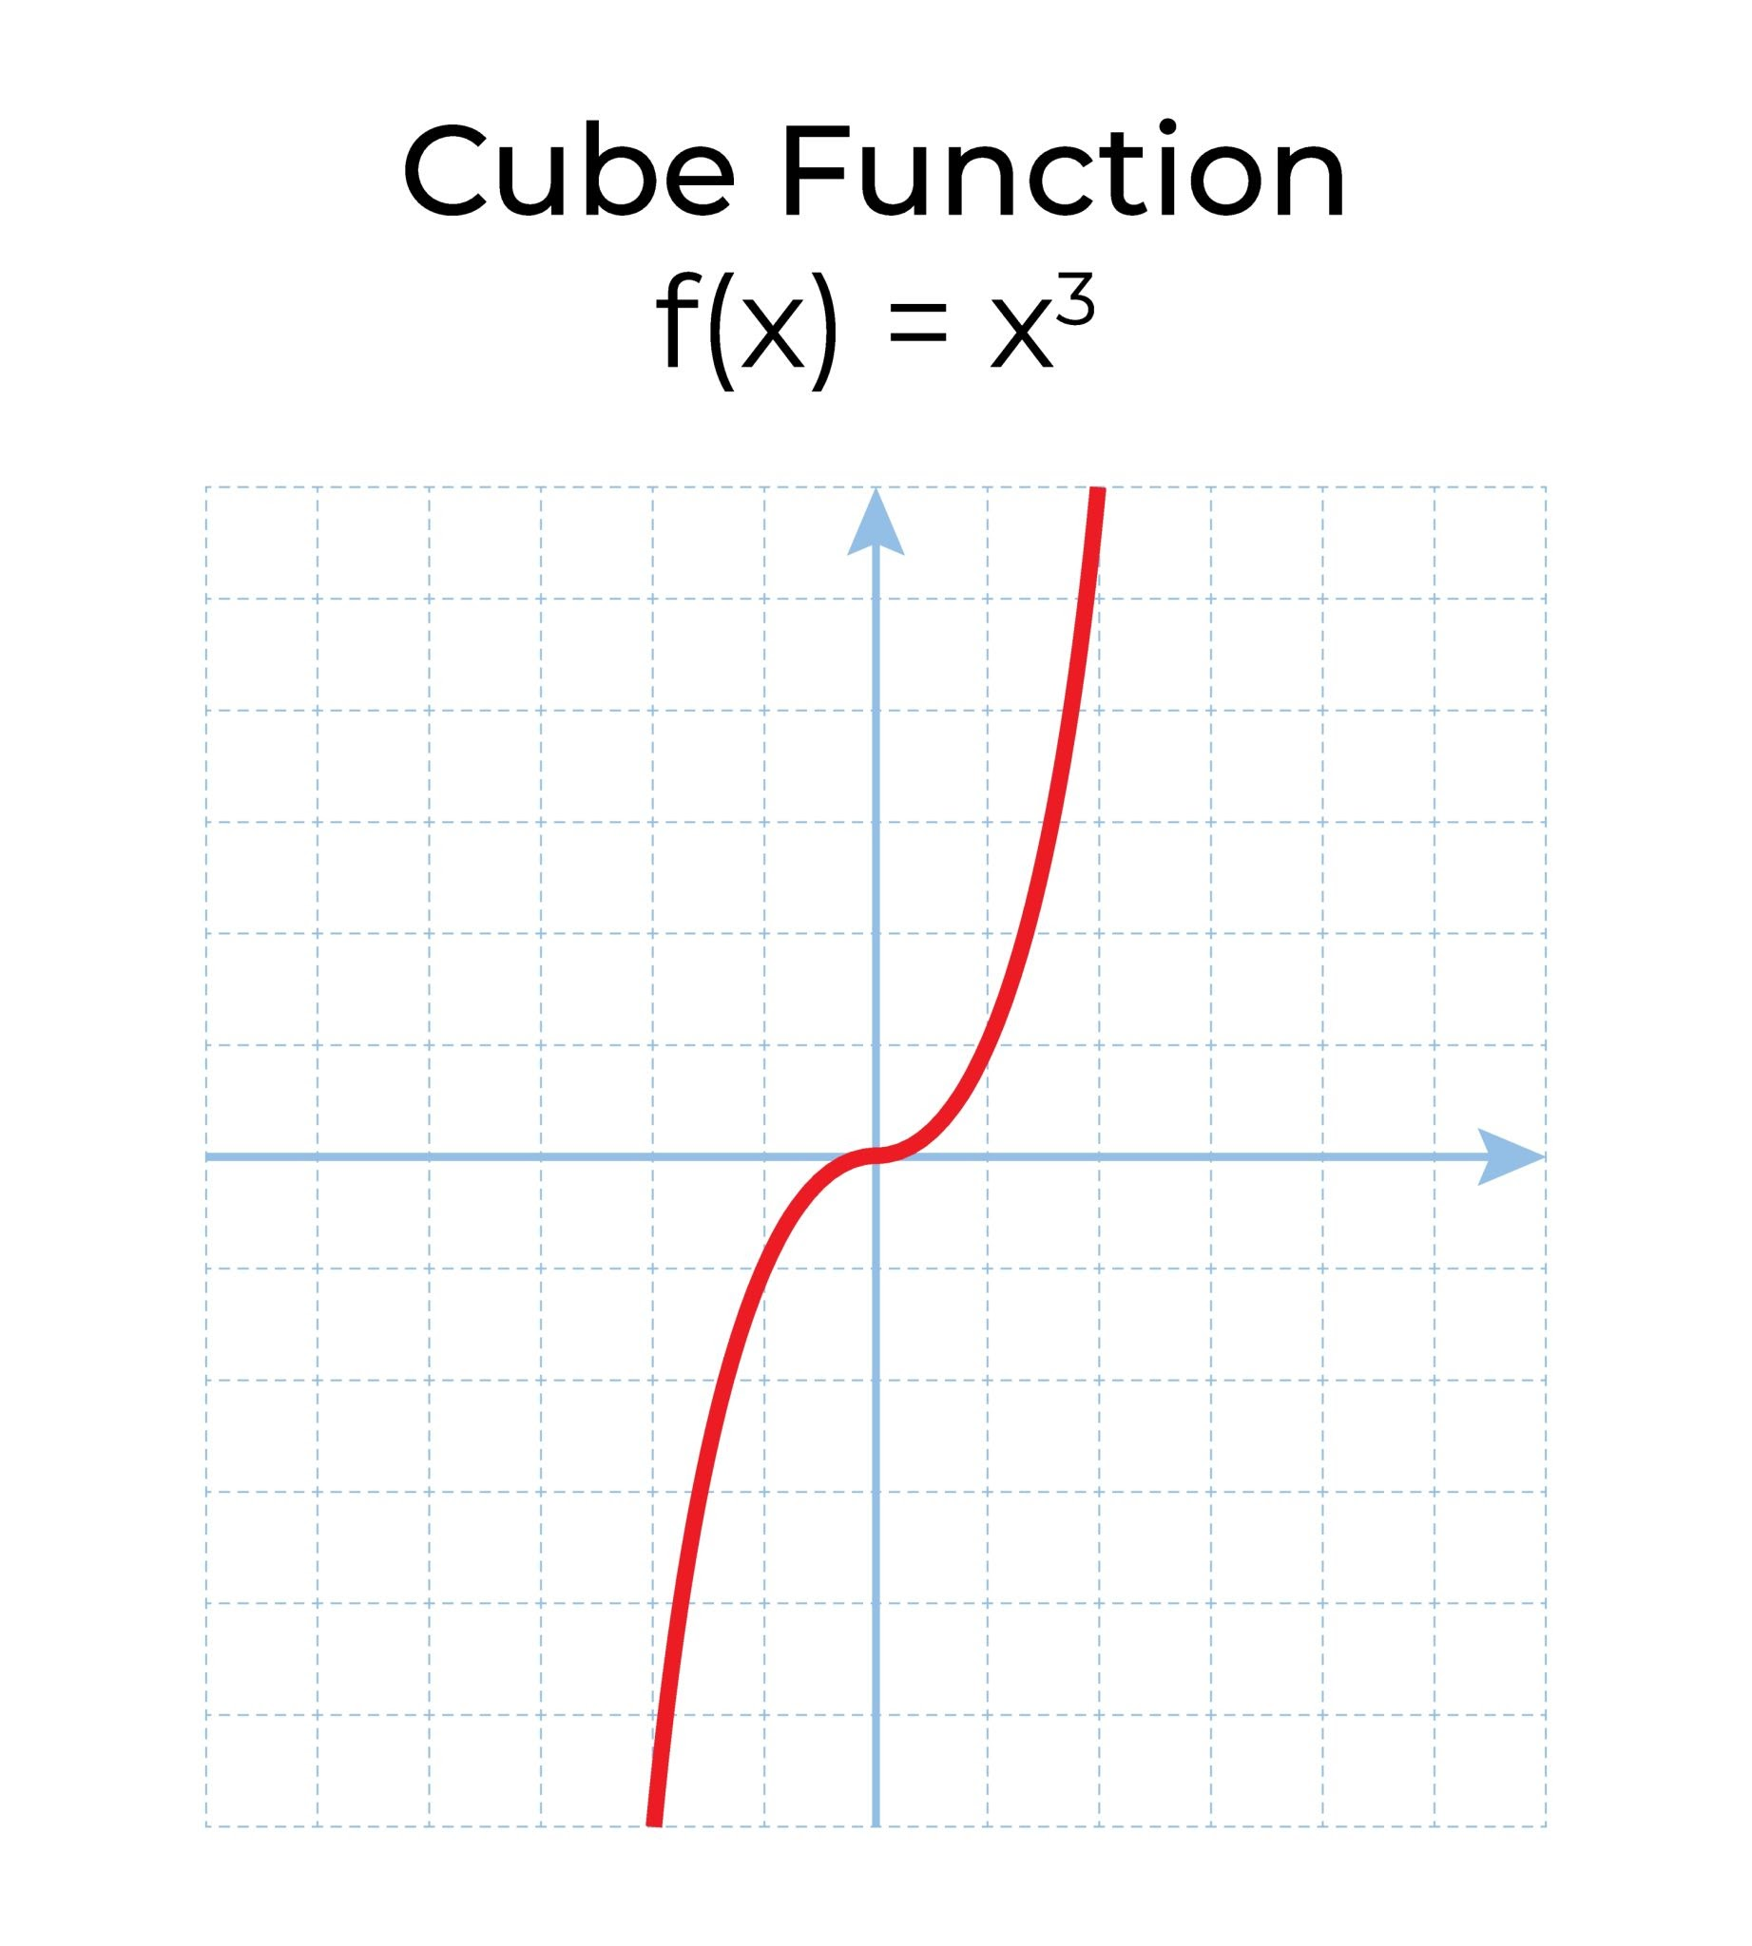Mở trong cửa sổ mới
Getty Images
Vector illustration of mathematical function isolated on white background. Cube function graph in the coordinate system.
  - Code: Vẽ đồ thị hàm ReLU và Sigmoid bằng Matplotlib.
- Thứ 6:
  - Học: Loss Function (CrossEntropy, MSE) & Optimizer (SGD, Adam).
  - Code: Khai báo nn.MSELoss() và optim.SGD().
- Thứ 7:
  - Học: GPU Acceleration.
  - Code: Lệnh .to('cuda') để đẩy dữ liệu từ CPU sang GPU trên Google Colab. So sánh tốc độ nhân ma trận lớn.
- Chủ nhật: Tổng hợp kiến thức PyTorch cơ bản.

📅 Tuần 2: Neural Networks (NN) & Training Loop
Mục tiêu: Xây dựng mạng NN đầu tiên và nắm vững "Vòng lặp huấn luyện" (Training Loop).
- Thứ 2:
  - Học: Kiến trúc Multi-Layer Perceptron (MLP).
  - Code: Dùng nn.Sequential để xếp chồng các lớp nn.Linear và nn.ReLU.
- Thứ 3:
  - Học: Training Loop 5 bước chuẩn: (1) Forward -> (2) Calc Loss -> (3) Zero Grad -> (4) Backward -> (5) Optimizer Step.
  - Code: Viết vòng for training loop thủ công (không dùng thư viện hỗ trợ như PyTorch Lightning vội).
- Thứ 4:
  - Học: Dataset & Dataloader. Batch Size là gì?
  - Code: Dùng DataLoader để chia dữ liệu thành từng gói nhỏ (batch) để train.
- Thứ 5:
  - Học: Backpropagation (Lan truyền ngược). Hiểu bản chất việc cập nhật trọng số.
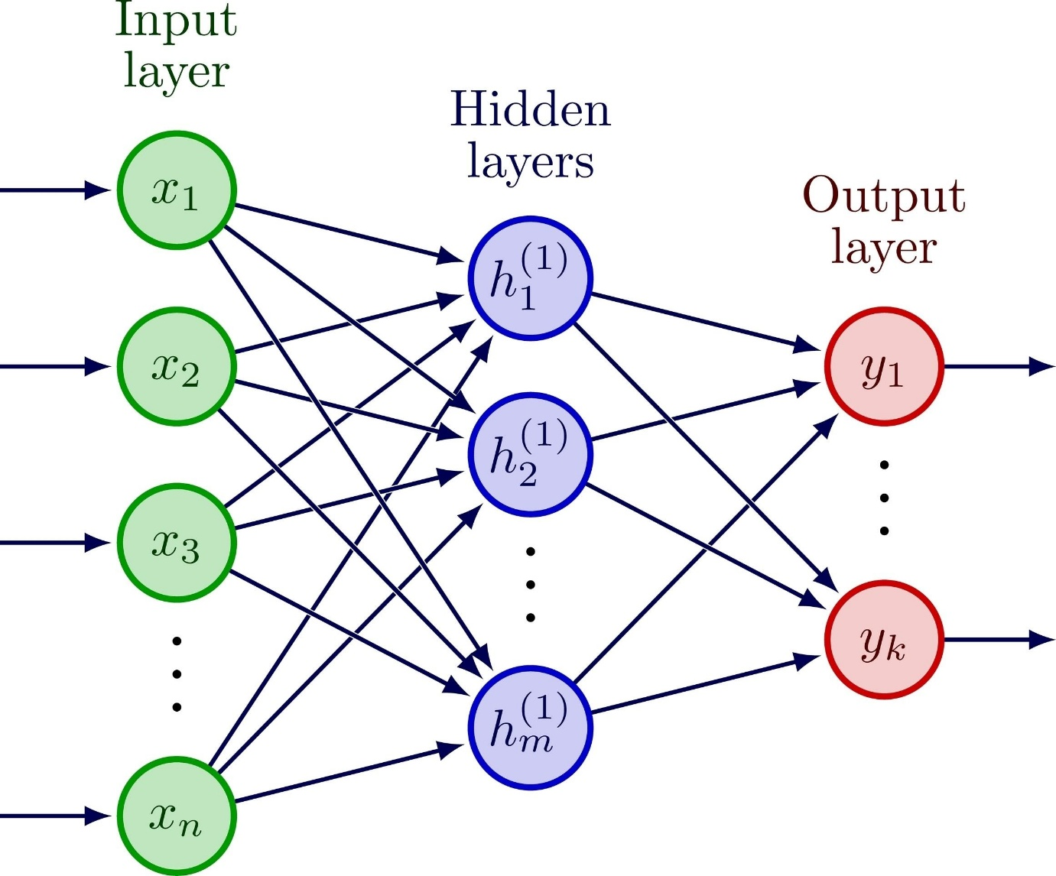Mở trong cửa sổ mới
Shutterstock
  - Code: (Lý thuyết) Xem video giải thích trực quan về Backprop.
- Thứ 6:
  - Dự án nhỏ: Phân loại số viết tay MNIST.
  - Code: Train một mạng MLP đơn giản để nhận diện số 0-9. Độ chính xác > 95%.
- Thứ 7:
  - Học: Save & Load Model.
  - Code: Lưu model .pth và load lại để dự đoán.
- Chủ nhật: Review code Training Loop (thuộc lòng cái này).

📅 Tuần 3: Computer Vision cơ bản - CNN (Convolutional Neural Networks)
Mục tiêu: Tại sao MLP không tốt cho ảnh? Hiểu tích chập (Convolution).
- Thứ 2:
  - Học: Nhược điểm của MLP với ảnh (quá nhiều tham số). Giới thiệu Convolution Layer.
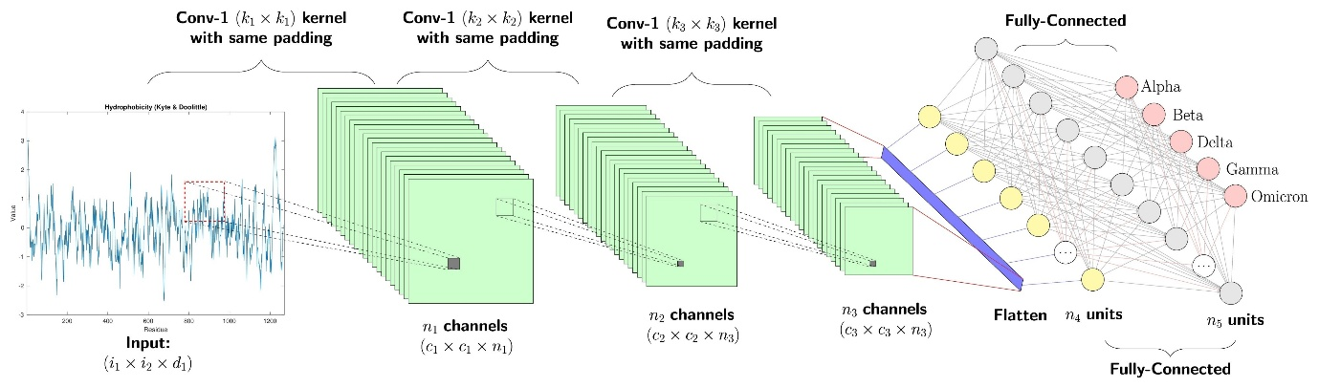Mở trong cửa sổ mới
Shutterstock
  - Code: Dùng nn.Conv2d. Thử cho 1 ảnh đi qua lớp Conv để xem kết quả (Feature Map).
- Thứ 3:
  - Học: Pooling Layer (Max Pooling). Giảm kích thước ảnh. Stride & Padding.
  - Code: Dùng nn.MaxPool2d.
- Thứ 4:
  - Học: Kiến trúc CNN cổ điển: LeNet-5.
  - Code: Tự cài đặt lại kiến trúc LeNet bằng PyTorch.
- Thứ 5:
  - Học: Flatten Layer. Nối đuôi CNN vào MLP để phân loại.
  - Code: Hoàn thiện mô hình CNN hoàn chỉnh.
- Thứ 6:
  - Thực hành: Train CNN trên bộ dữ liệu CIFAR-10 (Ảnh màu máy bay, ô tô, chó, mèo...).
  - Code: So sánh độ chính xác của CNN vs MLP (Tuần 2).
- Thứ 7:
  - Học: Visualizing CNN.
  - Code: Vẽ xem các lớp đầu tiên của CNN "nhìn thấy" gì (các cạnh, đường chéo...).
- Chủ nhật: Nghỉ ngơi.

📅 Tuần 4: CNN Nâng cao & Transfer Learning
Mục tiêu: Không ai train từ đầu cả. Hãy "đứng trên vai người khổng lồ".
- Thứ 2:
  - Học: Các kiến trúc hiện đại: AlexNet, VGG, ResNet. Tại sao ResNet (Skip Connection) lại mạnh?
  - Code: Load torchvision.models.resnet18(pretrained=True).
- Thứ 3:
  - Học: Transfer Learning (Học chuyển giao). Fine-tuning là gì?
  - Code: Đóng băng (Freeze) các lớp đầu của ResNet, chỉ train lại lớp cuối cùng (Classifier).
- Thứ 4:
  - Học: Data Augmentation (Tăng cường dữ liệu). Xoay, lật, cắt ảnh để tránh Overfitting.
  - Code: Dùng torchvision.transforms (RandomHorizontalFlip, RandomRotation).
- Thứ 5, 6:
  - 🧪 Dự án 1: Phân loại Chó/Mèo (Dog vs Cat).
  - Code:
    - Download data từ Kaggle.
    - Dùng ResNet18 Pretrained.
    - Áp dụng Data Augmentation.
    - Train đạt độ chính xác > 90%.
- Thứ 7:
  - Học: Batch Normalization & Dropout. Các kỹ thuật chống Overfitting.
  - Code: Thêm nn.Dropout(0.5) vào mạng.
- Chủ nhật: Đẩy dự án Chó Mèo lên GitHub.

📅 Tuần 5: Recurrent Neural Networks (RNN) - Xử lý chuỗi
Mục tiêu: Xử lý dữ liệu văn bản, âm thanh, chứng khoán (Time-series).
- Thứ 2:
  - Học: Dữ liệu chuỗi (Sequence Data). Tại sao CNN không phù hợp? Kiến trúc RNN.
  - Code: Dùng nn.RNN.
- Thứ 3:
  - Học: Vấn đề Vanishing Gradient (Đạo hàm biến mất) của RNN.
  - Code: Thử train RNN với chuỗi dài và xem loss không giảm.
- Thứ 4:
  - Học: LSTM (Long Short-Term Memory) và GRU. Cổng quên (Forget Gate) hoạt động thế nào?
  - Code: Chuyển từ nn.RNN sang nn.LSTM.
- Thứ 5:
  - Học: Input Shape của RNN (Batch, Time, Features). Rất dễ nhầm lẫn.
  - Code: Tạo dummy data để debug kích thước input/output của LSTM.
- Thứ 6:
  - Học: Word Embeddings (Sơ khởi). Biến từ ngữ thành Vector số.
  - Code: Dùng nn.Embedding.
- Thứ 7:
  - Thực hành: Bài toán dự đoán chuỗi số đơn giản (Sin wave prediction).
  - Code: Cho input 50 điểm sin, dự đoán điểm thứ 51.
- Chủ nhật: Nghỉ ngơi.

📅 Tuần 6: NLP Cơ bản & Phân loại văn bản
Mục tiêu: Áp dụng LSTM/GRU vào xử lý ngôn ngữ tự nhiên (trước khi qua Transformers).
- Thứ 2:
  - Học: Text Preprocessing (Tokenization, Padding).
  - Code: Biến câu "Tôi yêu AI" thành list số [10, 25, 99] và thêm padding [10, 25, 99, 0, 0].
- Thứ 3, 4:
  - 🧪 Dự án 2: Sentiment Analysis (Phân tích cảm xúc).
  - Dataset: IMDB Movie Reviews (Khen/Chê).
  - Kiến trúc: Embedding -> LSTM -> Linear -> Sigmoid.
  - Code: Xây dựng model từ đầu.
- Thứ 5:
  - Học: Bidirectional LSTM (LSTM 2 chiều).
  - Code: Nâng cấp model Sentiment Analysis bằng bidirectional=True.
- Thứ 6, 7:
  - Tinh chỉnh Model:
  - Thử thay LSTM bằng GRU.
  - Thêm Dropout để giảm Overfitting.
- Chủ nhật: Hoàn thiện dự án NLP, đẩy lên GitHub.

📅 Tuần 7: Deep Learning Tricks (Bí kíp training)
Mục tiêu: Tại sao model của tôi không học? Làm sao để nó học nhanh hơn?
- Thứ 2:
  - Học: Learning Rate Scheduling. Giảm tốc độ học khi gần tới đích.
  - Code: Dùng StepLR hoặc ReduceLROnPlateau.
- Thứ 3:
  - Học: Early Stopping. Dừng train khi model bắt đầu học vẹt.
  - Code: Tự viết class EarlyStopping theo dõi validation loss.
- Thứ 4:
  - Học: Weight Initialization (Khởi tạo trọng số). Xavier vs He Initialization.
  - Code: Thử khởi tạo trọng số bằng 0 và xem model "chết" như thế nào.
- Thứ 5:
  - Học: Debugging DL Models. Kiểm tra Overfitting với 1 batch dữ liệu.
  - Code: Kỹ thuật "Overfit on a single batch" (Nếu model không học được 1 mẫu, code sai).
- Thứ 6, 7:
  - Thực hành: Quay lại cải thiện các model cũ (Dog/Cat hoặc Sentiment) bằng các tricks vừa học.
- Chủ nhật: Nghỉ ngơi.

📅 Tuần 8, 9: 🧪 Dự án lớn DL - Chọn 1 trong 2
Mục tiêu: Làm một dự án đủ phức tạp để ghi vào Portfolio.
Lựa chọn 1: Image Captioning (Vision + NLP)
- Input: Ảnh -> Output: Câu mô tả.
- Kiến trúc: CNN (ResNet) mã hóa ảnh -> Vector -> LSTM giải mã thành câu.
- Dataset: COCO hoặc Flickr8k.
Lựa chọn 2: Neural Style Transfer (Vui vẻ & Trực quan)
- Mục tiêu: Biến ảnh chụp thành tranh vẽ theo phong cách Van Gogh.
- Kiến trúc: Dùng VGG19 pretrained để trích xuất "Style features" và "Content features".
- Code: Tối ưu hóa trực tiếp trên pixel ảnh đầu vào (không cần train weights).
Phân bổ:
- Tuần 8: Tìm hiểu kiến trúc, chuẩn bị dữ liệu, viết Data Loader.
- Tuần 9: Train model, Tuning, và viết script demo (nhập ảnh -> ra kết quả).

📅 Tuần 10: Review & Chuẩn bị cho Generative AI
Mục tiêu: Tổng kết Giai đoạn 4, chuẩn bị tinh thần cho Transformers (Giai đoạn 5).
- Thứ 2, 3: Viết báo cáo chi tiết cho Dự án lớn tuần 8-9. Tạo file demo.ipynb.
- Thứ 4: Xem lại hạn chế của RNN/LSTM (Không nhớ được chuỗi quá dài, không train song song được).
- Thứ 5: Đọc trước bài báo "Attention Is All You Need" (Khái niệm thôi, chưa cần hiểu sâu toán).
- Thứ 6, 7: Dọn dẹp GitHub. Đảm bảo tất cả code chạy được trên Google Colab.

✅ Checklist sau Giai đoạn 4:
- [ ] Hiểu tường tận Backpropagation và Training Loop trong PyTorch.
- [ ] Biết dùng CNN (ResNet) để phân loại ảnh và Transfer Learning.
- [ ] Biết dùng LSTM/GRU cho dữ liệu văn bản/chuỗi.
- [ ] Biết cách debug khi Loss không giảm (chỉnh Learning Rate, Batch Size...).

Giai đoạn 5: LLM – Generative AI – Chuyên ngành NLP trong 12 tuần.
Đây là giai đoạn "thời thượng" nhất hiện nay. Bạn sẽ học cách điều khiển những "gã khổng lồ" như GPT-4, Llama 3, Mistral để phục vụ mục đích riêng. Lưu ý quan trọng: Giai đoạn này yêu cầu GPU mạnh. Bạn nên dùng Google Colab (T4 GPU miễn phí) hoặc Kaggle Notebooks.

📅 Tuần 1: Kiến trúc Transformer - "Trái tim" của LLM
Mục tiêu: Hiểu tại sao Transformer đánh bại RNN/LSTM. Cơ chế Attention.
- Thứ 2:
  - Học: Sự ra đời của Transformer (Paper: Attention Is All You Need). Nhược điểm của RNN (tuần tự) so với Transformer (song song).
  - Code: Xem code minh họa kiến trúc Encoder-Decoder.
- Thứ 3:
  - Học: Self-Attention Mechanism. Cách mô hình "chú ý" vào các từ quan trọng trong câu.
  - Code: Tự viết hàm scaled_dot_product_attention bằng PyTorch (đây là cốt lõi toán học).
- Thứ 4:
  - Học: Positional Encoding. Vì Transformer xử lý song song, nó cần biết thứ tự từ trong câu.
  - Code: Visualizing ma trận Positional Encoding.
- Thứ 5:
  - Học: Encoder vs Decoder.
    - BERT (Encoder-only): Giỏi hiểu văn bản (Phân loại, Tìm kiếm).
    - GPT (Decoder-only): Giỏi sinh văn bản (Viết văn, Chat).
- Thứ 6:
  - Học: Thư viện Hugging Face transformers. Đây là "Pandas của AI".
  - Code: Cài đặt transformers. Load một model BERT pre-trained và dùng thử.
- Thứ 7:
  - Học: Tokenizer. Máy tính không hiểu chữ, nó hiểu Token ID. BPE (Byte-Pair Encoding).
  - Code: So sánh Tokenizer của tiếng Anh và tiếng Việt (ViTokenizer).
- Chủ nhật: Tổng hợp kiến thức.

📅 Tuần 2: BERT & Fine-tuning cho bài toán hiểu ngôn ngữ
Mục tiêu: Dùng BERT (hoặc PhoBERT cho tiếng Việt) để phân loại văn bản.
- Thứ 2:
  - Học: Pre-training (Học đại cương) vs Fine-tuning (Học chuyên ngành). Masked Language Modeling (MLM).
  - Code: Load model PhoBERT (của VinAI).
- Thứ 3:
  - Học: Chuẩn bị dữ liệu với thư viện datasets của Hugging Face.
  - Code: Tải dataset phân loại tin tức tiếng Việt.
- Thứ 4, 5:
  - Thực hành: Fine-tune PhoBERT cho bài toán phân loại cảm xúc (Sentiment Analysis).
  - Code: Viết Training loop dùng Trainer API của Hugging Face (nhanh hơn viết tay PyTorch thuần).
- Thứ 6:
  - Học: Bài toán NER (Named Entity Recognition) - Trích xuất tên người, địa điểm.
  - Code: Dùng pipeline có sẵn để chạy thử NER.
- Thứ 7:
  - Học: Evaluation metrics cho NLP: BLEU score, ROUGE score.
- Chủ nhật: Đẩy bài tập Fine-tune PhoBERT lên GitHub.

📅 Tuần 3: Generative AI & Prompt Engineering
Mục tiêu: Làm chủ nghệ thuật "ra lệnh" cho AI (GPT, Llama).
- Thứ 2:
  - Học: Kiến trúc GPT (Generative Pre-trained Transformer). Next-token prediction hoạt động thế nào?
  - Code: Dùng pipeline('text-generation') để AI viết tiếp câu chuyện.
- Thứ 3:
  - Học: Temperature, Top-k, Top-p. Các tham số kiểm soát độ "sáng tạo" của AI.
  - Code: Thử sinh văn bản với Temp = 0.1 (Logic) và Temp = 0.9 (Sáng tạo/Ảo giác).
- Thứ 4:
  - Học: Prompt Engineering cơ bản. Zero-shot vs Few-shot prompting.
  - Code: Viết prompt để yêu cầu AI tóm tắt văn bản mà không cần train lại.
- Thứ 5:
  - Học: Chain-of-Thought (CoT) prompting. Bắt AI "suy nghĩ từng bước" để giải toán.
  - Code: So sánh kết quả khi có và không có CoT.
- Thứ 6:
  - Học: Chạy LLM offline trên máy cá nhân (Local LLM).
  - Thực hành: Cài đặt Ollama hoặc LM Studio. Chạy model Llama-3-8b hoặc Mistral-7b trên máy tính của bạn.
- Thứ 7:
  - Học: System Prompt vs User Prompt.
  - Code: Thiết lập nhân cách cho Chatbot (Ví dụ: "Bạn là chuyên gia bác sĩ...").
- Chủ nhật: Nghỉ ngơi.

📅 Tuần 4: Embeddings & Vector Database (Nền tảng RAG)
Mục tiêu: Để AI hiểu ngữ nghĩa và tìm kiếm thông tin cực nhanh.
- Thứ 2:
  - Học: Text Embeddings. Biến câu văn thành vector số (List of floats). Câu giống nhau thì vector gần nhau.
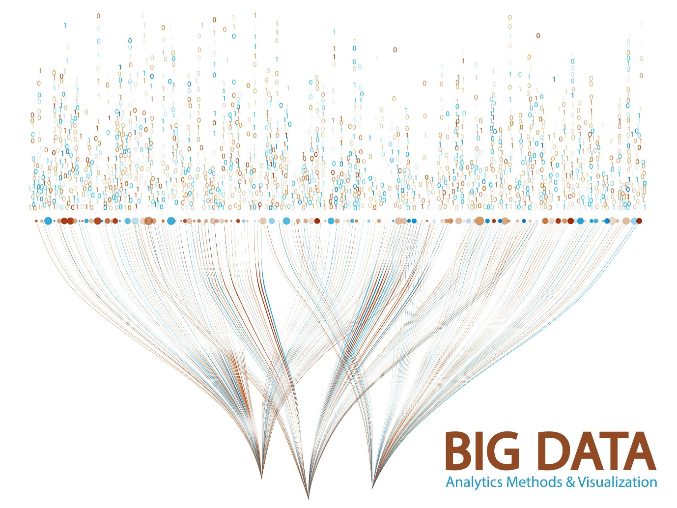Mở trong cửa sổ mới
Shutterstock
  - Code: Dùng model sentence-transformers để tạo embedding.
- Thứ 3:
  - Học: Cosine Similarity. Đo khoảng cách giữa 2 câu văn.
  - Code: Viết hàm tìm câu văn tương đồng nhất trong 1 danh sách.
- Thứ 4:
  - Học: Vector Database. Tại sao SQL không tìm kiếm ngữ nghĩa được? Giới thiệu ChromaDB hoặc FAISS.
  - Code: Cài đặt ChromaDB.
- Thứ 5:
  - Học: Semantic Search (Tìm kiếm ngữ nghĩa).
  - Code: Lưu 100 đoạn văn vào ChromaDB. Query: "Tìm đoạn nói về bóng đá" -> Kết quả trả về đoạn liên quan dù không có từ khóa chính xác.
- Thứ 6, 7:
  - Thực hành: Xây dựng công cụ tìm kiếm tài liệu cá nhân.
  - Code: Input: File PDF -> Chunking (Cắt nhỏ) -> Embedding -> Vector DB -> Search.
- Chủ nhật: Review kiến thức Vector.

📅 Tuần 5, 6: 🧪 Dự án 1 - RAG (Chat with PDF)
Mục tiêu: Xây dựng ứng dụng "Chat với dữ liệu riêng" - Ứng dụng hot nhất doanh nghiệp hiện nay. Framework: LangChain hoặc LlamaIndex.
- Tuần 5: Xây dựng Pipeline RAG.
  - Concept: Retrieval-Augmented Generation (RAG). Quy trình: User hỏi -> Tìm doc liên quan -> Ghép vào Prompt -> Gửi cho LLM -> Trả lời.
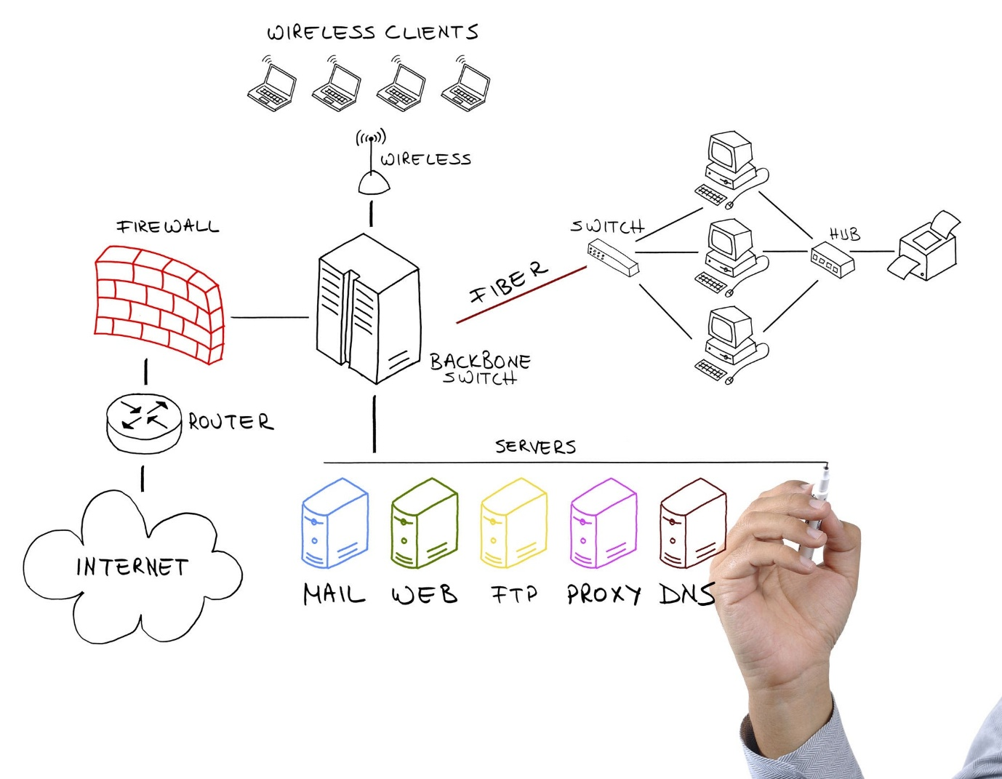Mở trong cửa sổ mới
Getty Images
Hand using marker to draw network diagram
  - Code: Dùng LangChain để kết nối: PDF Loader -> Splitter -> VectorStore -> Retriever.
- Tuần 6: Kết nối LLM & Giao diện.
  - Code: Kết nối Retriever với LLM (OpenAI API hoặc Local Llama 3).
  - Code: Viết Prompt template: "Dựa vào thông tin sau đây: {context}. Hãy trả lời câu hỏi: {question}".
  - UI: Dùng Streamlit để làm giao diện chat. Upload file PDF và chat với nó.
  - Sản phẩm: Một Web App hoàn chỉnh cho phép upload CV/Tài liệu và hỏi đáp.

📅 Tuần 7: Fine-tuning LLM (PEFT & LoRA)
Mục tiêu: Huấn luyện LLM lớn trên GPU yếu (Google Colab).
- Thứ 2:
  - Học: Tại sao không thể Full Fine-tune model 7 tỷ tham số trên máy thường? (Cần quá nhiều VRAM).
- Thứ 3:
  - Học: PEFT (Parameter-Efficient Fine-Tuning). LoRA (Low-Rank Adaptation). Ý tưởng: Chỉ train một phần rất nhỏ trọng số phụ.
- Thứ 4:
  - Học: Quantization (Lượng tử hóa). 4-bit / 8-bit loading (bitsandbytes). Giảm RAM để chạy được model to.
- Thứ 5, 6:
  - Thực hành: Fine-tune Llama-3-8b (hoặc Mistral) để trả lời theo phong cách tiếng Việt (Instruction Tuning).
  - Dataset: Alpaca Vietnam (Bộ dữ liệu hỏi đáp tiếng Việt).
  - Tools: Thư viện trl (Transformer Reinforcement Learning) hoặc Unsloth (Train siêu nhanh).
- Thứ 7:
  - Học: Inference & Merging.
  - Code: Sau khi train xong, merge LoRA weights vào model gốc để chạy.
- Chủ nhật: Test model vừa train. Nó có nói tiếng Việt "sõi" hơn chưa?

📅 Tuần 8, 9: 🧪 Dự án 2 - Vertical Chatbot (Trợ lý chuyên ngành)
Mục tiêu: Kết hợp RAG + Fine-tuning (nếu cần) hoặc Prompt Engineering nâng cao. Ý tưởng: Chatbot Tư vấn Luật Việt Nam hoặc Chatbot Y tế cơ bản.
- Tuần 8: Chuẩn bị dữ liệu & RAG nâng cao.
  - Thu thập văn bản Luật/Y tế. Làm sạch.
  - Advanced RAG: Hybrid Search (Kết hợp từ khóa + ngữ nghĩa), Re-ranking (Sắp xếp lại kết quả tìm kiếm cho chuẩn).
- Tuần 9: Agent & Tools.
  - Học: AI Agents. Cho phép LLM dùng công cụ (Google Search, Calculator, API).
  - Code: Dùng LangChain Agent để chatbot có thể:
    - Tra cứu luật trong Database.
    - Nếu không thấy, Google Search luật mới nhất.
    - Tổng hợp câu trả lời.

📅 Tuần 10: Triển khai (Deployment) & MLOps cho LLM
Mục tiêu: Đưa model ra phục vụ người dùng thực tế.
- Thứ 2:
  - Học: Các định dạng model tối ưu: ONNX, GGUF (chạy trên CPU/Macbook), AWQ.
- Thứ 3:
  - Thực hành: Convert model Llama-3 vừa fine-tune sang dạng GGUF (llama.cpp).
  - Kết quả: Chạy model đó trên máy tính không có GPU (laptop thường).
- Thứ 4:
  - Học: vLLM - Thư viện serving LLM nhanh nhất hiện nay (PagedAttention).
- Thứ 5:
  - Code: Tạo API server bằng FastAPI bọc lấy model vLLM.
- Thứ 6, 7:
  - Học: Đánh giá LLM (LLM Evaluation). Làm sao biết Chatbot A thông minh hơn Chatbot B? (Dùng RAGAS để chấm điểm RAG).
- Chủ nhật: Tổng kết Giai đoạn 5.

📅 Tuần 11, 12: Capstone Project & Deep Dive
Mục tiêu: Tự chọn một hướng chuyên sâu và làm dự án cuối khóa.
- Gợi ý dự án Capstone:
  - Multimodal RAG: Chat với file báo cáo tài chính (Có cả biểu đồ và bảng số liệu). Dùng LLaVA hoặc GPT-4o mini.
  - Voice Assistant: Kết hợp Whisper (Speech-to-Text) + LLM + TTS (Text-to-Speech) để tạo trợ lý ảo nói chuyện tiếng Việt.
  - AutoCoder: Agent tự động viết code và chạy test case.
- Nhiệm vụ:
  - Xây dựng Demo hoàn chỉnh (Streamlit/Gradio).
  - Viết bài blog kỹ thuật giải thích kiến trúc.
  - Quay video demo ngắn 2 phút.

✅ Checklist sau Giai đoạn 5:
- [ ] Hiểu rõ kiến trúc Transformer và cơ chế Attention.
- [ ] Sử dụng thành thạo Hugging Face (Load model, Tokenizer, Dataset).
- [ ] Biết xây dựng hệ thống RAG (Chat with Data) dùng LangChain + VectorDB.
- [ ] Biết cách Fine-tune (LoRA) một LLM đơn giản trên Google Colab.
- [ ] Biết cách chạy LLM trên máy cá nhân (Local inference).

Giai đoạn 6: Software Engineering + Data Engineering trong 10 tuần.
Đây là giai đoạn "Biến Code thành Sản phẩm". Nhiều bạn làm AI rất giỏi toán, train model rất xịn, nhưng không biết cách đóng gói để người khác dùng, hoặc không biết lấy dữ liệu tự động. Giai đoạn này sẽ biến bạn từ "người nghiên cứu" thành "kỹ sư thực chiến".
Lưu ý: Đây là kỹ năng lai giữa Backend Developer và Data Engineer.

📅 Tuần 1: FastAPI - Xây dựng API chuẩn mực
Mục tiêu: Hiểu cách giao tiếp giữa Model AI và Thế giới bên ngoài (Web/App). Không dùng Flask cũ kỹ nữa, hãy dùng FastAPI.
- Thứ 2:
  - Học: API là gì? RESTful API (GET, POST, PUT, DELETE). Giới thiệu FastAPI.
  - Code: Hello World với FastAPI. Chạy server bằng uvicorn.
- Thứ 3:
  - Học: Pydantic. Kiểm soát dữ liệu đầu vào cực chặt chẽ.
  - Code: Viết schema Item để validate dữ liệu người dùng gửi lên (Ví dụ: Tuổi phải > 0, Tên không được trống).
- Thứ 4:
  - Học: Path Parameters & Query Parameters.
  - Code: Viết API tính tổng 2 số: /sum?a=5&b=10. Viết API lấy thông tin user: /users/{user_id}.
- Thứ 5:
  - Học: Dependency Injection. (Khái niệm hơi khó nhưng cực hay của FastAPI).
  - Code: Viết hàm kết nối Database chung và tái sử dụng cho nhiều API.
- Thứ 6:
  - Học: Async/Await. Xử lý bất đồng bộ để API chạy nhanh hơn.
  - Code: Giả lập một tác vụ nặng (sleep 5s) và gọi API xem nó có bị chặn (block) không.
- Thứ 7:
  - Thực hành: Viết API cho Model ML đã train ở Giai đoạn 3.
  - Code:
    - Load model model.pkl khi khởi động server.
    - Tạo endpoint /predict.
    - Input: JSON thông tin nhà -> Output: Giá dự đoán.
- Chủ nhật: Tìm hiểu Swagger UI (Tài liệu API tự động của FastAPI).

📅 Tuần 2: Database & ORM (SQLAlchemy)
Mục tiêu: AI cần nơi lưu lịch sử dự đoán và log. Học cách tương tác Database chuyên nghiệp.
- Thứ 2:
  - Học: ORM (Object Relational Mapping). Tại sao không viết SQL thuần trong code Python?
  - Code: Cài đặt SQLAlchemy (bản 2.0+). Kết nối tới SQLite.
- Thứ 3:
  - Học: Định nghĩa Models (Tables) bằng Class Python.
  - Code: Tạo bảng PredictionHistory (id, input_data, output_result, created_at).
- Thứ 4:
  - Học: CRUD với SQLAlchemy (Session).
  - Code: Viết hàm lưu kết quả dự đoán vào DB sau khi API trả về kết quả.
- Thứ 5:
  - Học: Migrations với Alembic. Quản lý thay đổi cấu trúc DB (Thêm cột, xóa bảng an toàn).
  - Code: Thực hiện lệnh alembic upgrade head để tạo bảng.
- Thứ 6:
  - Học: Kết nối PostgreSQL (Database chuẩn môi trường Production).
  - Code: Cài Docker (cơ bản) để chạy một cục PostgreSQL trên máy local.
- Thứ 7:
  - Thực hành: Nâng cấp API tuần 1.
  - Luồng: Nhận request -> Dự đoán -> Lưu log vào DB Postgres -> Trả kết quả.
- Chủ nhật: Nghỉ ngơi.

📅 Tuần 3: Docker - Containerization (BẮT BUỘC)
Mục tiêu: "Code chạy trên máy tôi nhưng sang máy sếp thì lỗi". Docker giải quyết việc này.
- Thứ 2:
  - Học: Concept: Container vs Virtual Machine. Image là gì? Container là gì?
  - Code: Cài Docker Desktop. Chạy thử docker run hello-world.
- Thứ 3:
  - Học: Dockerfile. Công thức nấu ăn để tạo ra môi trường code.
  - Code: Viết Dockerfile cho dự án FastAPI tuần trước.
- Thứ 4:
  - Học: Các lệnh Docker cơ bản: build, run, ps, stop, logs.
  - Code: Build image và chạy container API trên cổng 8000.
- Thứ 5:
  - Học: Docker Compose. Quản lý nhiều container cùng lúc (App + Database).
  - Code: Viết file docker-compose.yml để khởi chạy cả FastAPI và PostgreSQL cùng lúc.
- Thứ 6:
  - Học: Docker Network & Volume (Lưu dữ liệu vĩnh viễn).
  - Code: Cấu hình Volume để khi xóa container PostgreSQL, dữ liệu không bị mất.
- Thứ 7:
  - Thực hành: Tối ưu Docker Image (Multi-stage build) để giảm dung lượng từ 1GB xuống 200MB.
- Chủ nhật: Tổng hợp kiến thức Docker.

📅 Tuần 4: Testing & Code Quality
Mục tiêu: Code chuyên nghiệp, ít lỗi, dễ bảo trì.
- Thứ 2:
  - Học: Unit Test là gì? Thư viện pytest.
  - Code: Viết test case cho các hàm xử lý dữ liệu đơn giản. assert sum(1, 2) == 3.
- Thứ 3:
  - Học: Test API với TestClient của FastAPI.
  - Code: Viết test tự động gọi vào endpoint /predict và kiểm tra xem status code có phải 200 OK không.
- Thứ 4:
  - Học: Mocking. Giả lập Database hoặc Model AI khi test (để test chạy nhanh).
  - Code: Dùng unittest.mock.
- Thứ 5:
  - Học: Code Style & Linting. Black (format code), Ruff (bắt lỗi logic), MyPy (kiểm tra kiểu dữ liệu).
  - Code: Cài đặt các tool này và chạy format lại toàn bộ project.
- Thứ 6:
  - Học: Pre-commit hooks. Tự động kiểm tra code trước khi cho phép git commit.
  - Code: Cấu hình pre-commit.
- Thứ 7, CN:
  - Refactor (Sửa lại) code của dự án cũ theo chuẩn vừa học. Viết test case đầy đủ.

📅 Tuần 5: Git Nâng cao & Collaboration
Mục tiêu: Làm việc nhóm, xử lý xung đột code.
- Thứ 2:
  - Học: Git Branching Strategy. Main, Develop, Feature branches.
  - Code: Tạo branch mới feature/add-logging, code, và merge lại vào main.
- Thứ 3:
  - Học: Pull Request (PR) & Code Review. Quy trình chuẩn trên GitHub/GitLab.
  - Thực hành: Tự tạo PR cho repo của chính mình, tự review và merge.
- Thứ 4:
  - Học: Xử lý Merge Conflict. Cơn ác mộng của Developer.
  - Thực hành: Cố tình sửa cùng 1 dòng code ở 2 branch khác nhau và tập giải quyết xung đột.
- Thứ 5:
  - Học: .gitignore (Bỏ qua file rác, file chứa mật khẩu .env).
- Thứ 6, 7:
  - Học: GitHub Actions cơ bản (CI - Continuous Integration).
  - Code: Cấu hình để mỗi khi push code lên GitHub, nó tự động chạy pytest.

📅 Tuần 6: Data Engineering Basics - ETL Pipeline
Mục tiêu: Tự động hóa quy trình lấy dữ liệu và huấn luyện lại model.
- Thứ 2:
  - Học: Khái niệm ETL (Extract - Transform - Load) và ELT.
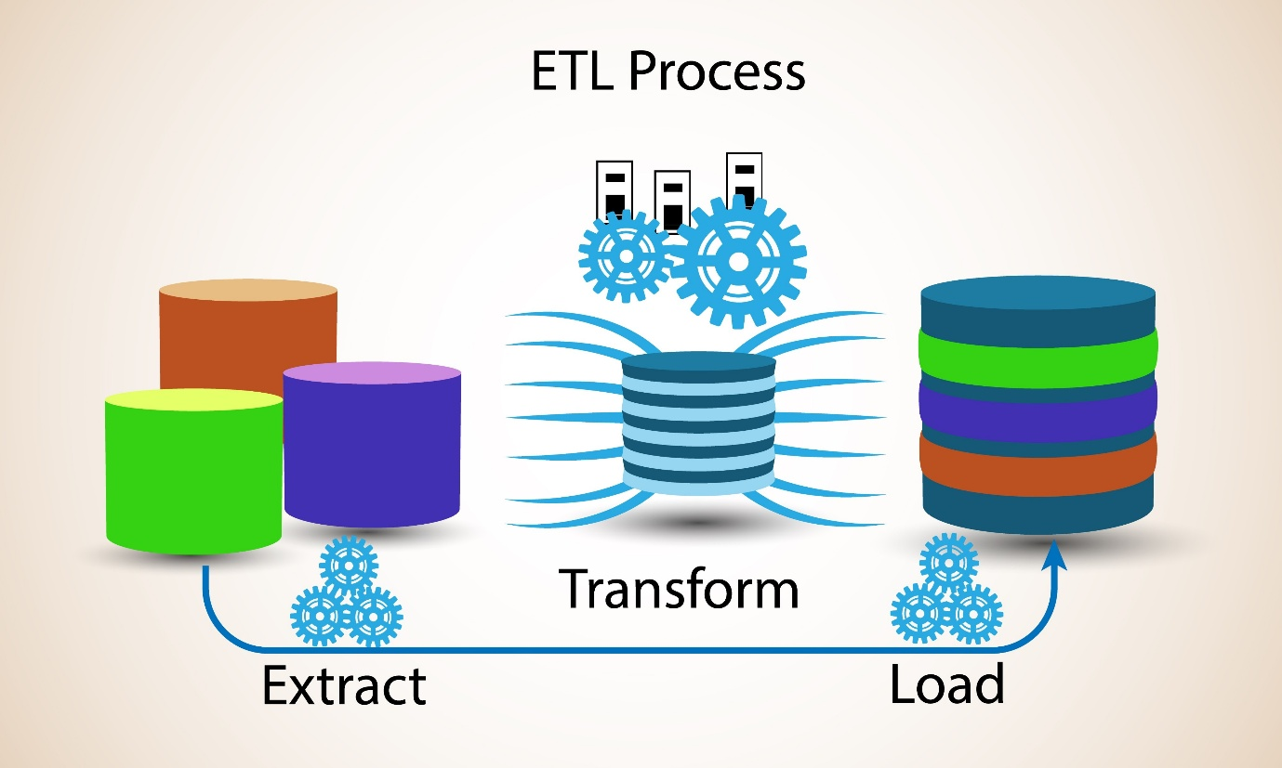Mở trong cửa sổ mới
Shutterstock
  - Ví dụ: Lấy giá vàng (Extract) -> Tính biến động (Transform) -> Lưu vào DB (Load).
- Thứ 3:
  - Học: Web Scraping nâng cao (nếu cần lấy data). BeautifulSoup hoặc Selenium.
  - Code: Viết script cào dữ liệu tin tức hàng ngày.
- Thứ 4:
  - Học: Workflow Orchestration. Giới thiệu Apache Airflow hoặc Prefect (Khuyên dùng Prefect cho người mới vì nhẹ và code bằng Python thuần).
  - Code: Cài đặt Prefect.
- Thứ 5:
  - Học: DAG (Directed Acyclic Graph). Định nghĩa luồng công việc.
  - Code: Viết một Flow đơn giản: Task 1 (Lấy data) -> Task 2 (Xử lý) -> Task 3 (In kết quả).
- Thứ 6:
  - Học: Scheduling (Lên lịch). Cron job.
  - Code: Cài đặt để Flow chạy tự động vào 8:00 sáng mỗi ngày.
- Thứ 7:
  - Thực hành: Pipeline tự động Retrain Model.
  - Logic: Khi có dữ liệu mới trong DB -> Tự động lôi ra train lại model ML -> Lưu model mới.
- Chủ nhật: Nghỉ ngơi.

📅 Tuần 7: Big Data Concepts (Nhập môn Spark & Kafka)
Mục tiêu: Biết khái niệm để không bỡ ngỡ ("Chém gió" được khi phỏng vấn). Không cần đi quá sâu nếu làm AI Engineer.
- Thứ 2:
  - Học: Tại sao Pandas không đủ? Khái niệm Distributed Computing (Tính toán phân tán).
- Thứ 3:
  - Học: Apache Spark & PySpark.
  - Code: Cài PySpark (local). Tạo DataFrame và thực hiện vài lệnh filter/groupby giống Pandas nhưng trên Spark.
- Thứ 4:
  - Học: Apache Kafka. Message Queue là gì? Pub/Sub model.
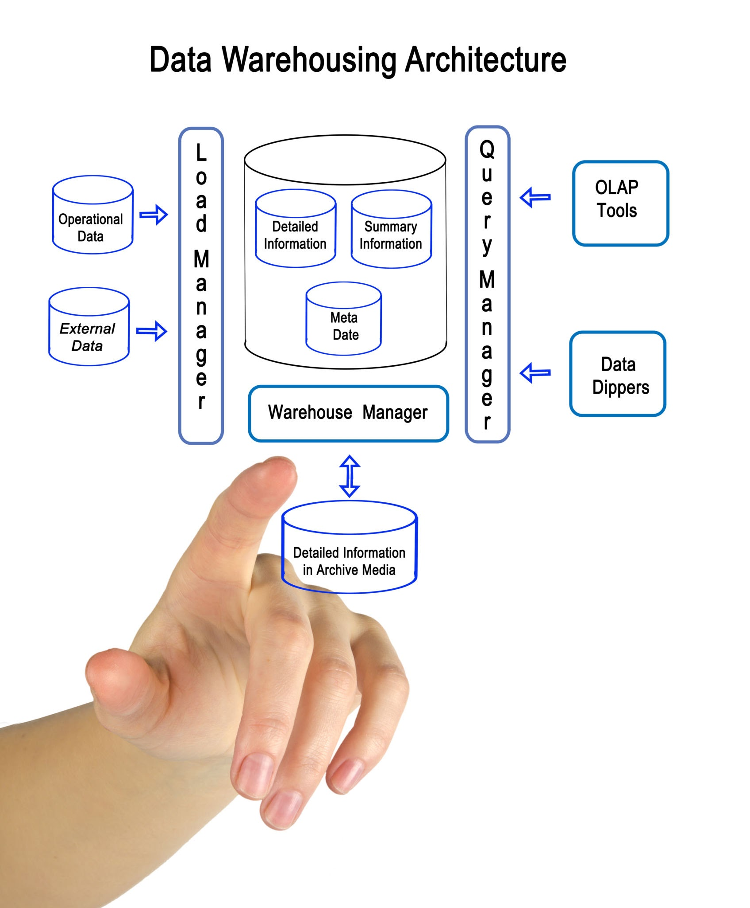Mở trong cửa sổ mới
Getty Images
Data Warehousing Architecture
  - Ứng dụng: Xử lý dữ liệu Real-time (như log click chuột của người dùng Shopee).
- Thứ 5:
  - Học: Khái niệm Data Lake vs Data Warehouse. (MinIO, S3, BigQuery).
- Thứ 6, 7:
  - Thực hành: Chuyển đổi một đoạn code xử lý dữ liệu từ Pandas sang PySpark (để thấy sự khác biệt về cú pháp).
- Chủ nhật: Tổng kết.

📅 Tuần 8, 9, 10: 🧪 Capstone Project - "AI Engineering End-to-End"
Mục tiêu: Tổng hợp mọi thứ của Giai đoạn 6 vào một dự án chuẩn mực.
Đề bài: Xây dựng hệ thống "Dự báo chất lượng không khí (AQI)".
- Tuần 8: Data Pipeline (ETL)
  - Dùng Prefect lên lịch mỗi 1 tiếng gọi API của OpenWeatherMap hoặc IQAir để lấy dữ liệu về Hà Nội/TP.HCM.
  - Lưu dữ liệu thô (Raw) vào PostgreSQL (hoặc MongoDB).
- Tuần 9: Model Service (API)
  - Viết script train model (Regression) dự đoán AQI của 24h tới.
  - Xây dựng FastAPI endpoint /predict_aqi.
  - Tích hợp Pydantic validation và SQLAlchemy logging.
- Tuần 10: Deployment & DevOps
  - Viết Dockerfile cho API và Scheduler.
  - Viết docker-compose.yml để dựng toàn bộ hệ thống (API + DB + Scheduler) chỉ bằng 1 lệnh docker-compose up.
  - Viết README.md cực xịn: Hướng dẫn cài đặt, kiến trúc hệ thống.

✅ Checklist sau Giai đoạn 6:
- [ ] Xây dựng được API chuyên nghiệp bằng FastAPI (có Validation, DB connection).
- [ ] Thành thạo Docker cơ bản (viết Dockerfile, docker-compose).
- [ ] Biết viết Unit Test bằng pytest.
- [ ] Hiểu và code được pipeline tự động hóa đơn giản bằng Prefect/Airflow.
- [ ] Có tư duy về Clean Code và cấu trúc thư mục chuẩn.

Giai đoạn 7: MLOps – Triển khai & Vận hành hệ thống AI trong 8 tuần.
Đây là "mảnh ghép cuối cùng" để bạn trở thành một AI Engineer hoàn chỉnh. Nếu như Giai đoạn 1-6 giúp bạn tạo ra "bộ não" (Model) và "thân xác" (Software), thì Giai đoạn 7 dạy bạn cách để "nuôi sống" nó bền vững trong môi trường thực tế khắc nghiệt.
Mục tiêu: Tự động hóa việc huấn luyện, triển khai và giám sát Model. Không còn cảnh copy-paste file model.h5 thủ công nữa.

📅 Tuần 1: Experiment Tracking (Quản lý thí nghiệm)
Vấn đề: "Tuần trước mình train ra model 98% nhưng quên mất dùng tham số (learning rate, batch size) bao nhiêu rồi!" Giải pháp: MLflow hoặc Weights & Biases (WandB).
- Thứ 2:
  - Học: Khái niệm MLOps Lifecycle. Tại sao cần track thí nghiệm?
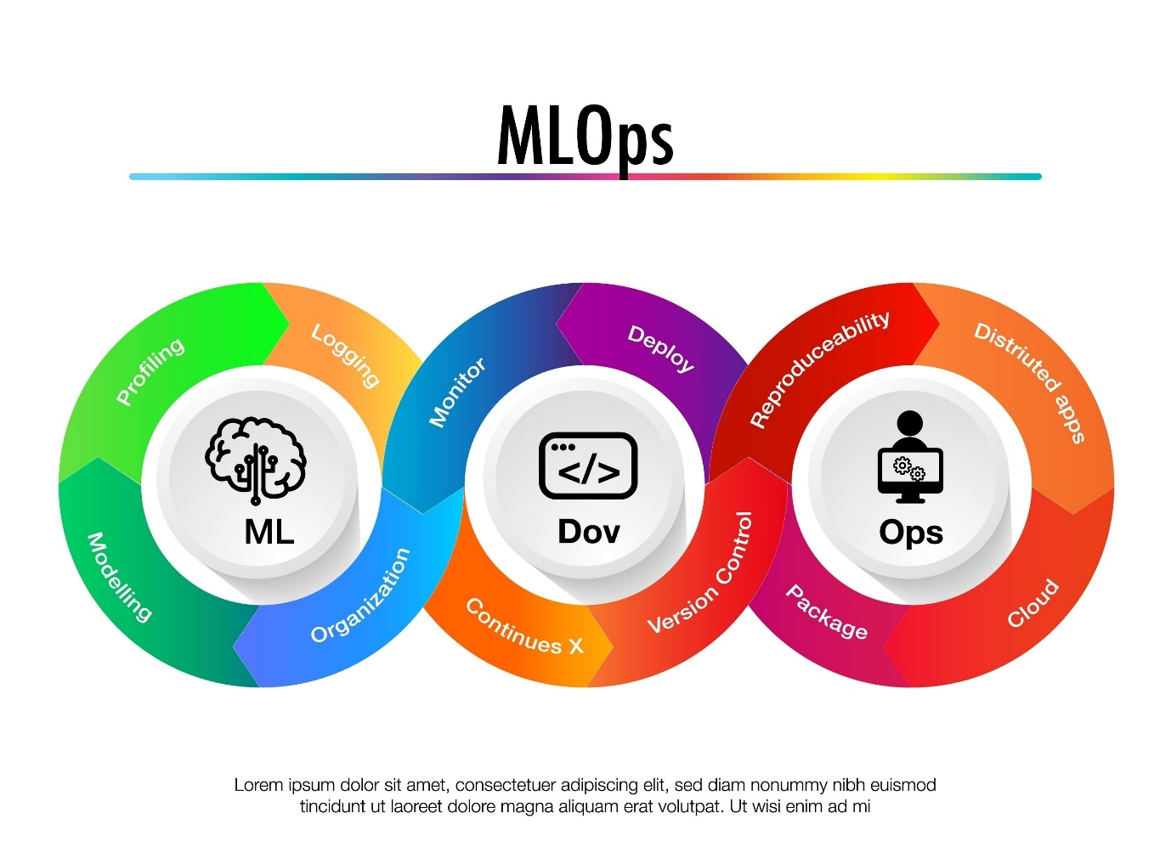Mở trong cửa sổ mới
Shutterstock
  - Code: Tạo tài khoản Weights & Biases (WandB) (Giao diện đẹp hơn MLflow, dễ dùng cho cá nhân).
- Thứ 3:
  - Học: Logging Parameters & Metrics.
  - Code: Tích hợp WandB vào code training PyTorch cũ. Log loss, accuracy và vẽ biểu đồ realtime.
- Thứ 4:
  - Học: Artifacts (Lưu trữ file).
  - Code: Lưu file model (.pth), file dataset, biểu đồ confusion matrix lên WandB Cloud.
- Thứ 5:
  - Học: Hyperparameter Sweeps (Tự động tìm tham số).
  - Code: Cấu hình WandB Sweep để máy tự chạy 10 thí nghiệm với learning rate khác nhau và chọn cái tốt nhất.
- Thứ 6, 7:
  - Thực hành: Áp dụng WandB vào dự án "Phân loại Chó Mèo" (Giai đoạn 4). So sánh trực quan 2 model ResNet18 vs ResNet50 trên dashboard.
- Chủ nhật: Nghỉ ngơi.

📅 Tuần 2: Model Registry & Packaging
Vấn đề: "Model nào là bản mới nhất? Bản nào đang chạy trên web cho khách dùng?" Giải pháp: Đóng gói và đánh phiên bản (Versioning).
- Thứ 2:
  - Học: Model Registry. Khái niệm Staging (Thử nghiệm) vs Production (Thực tế).
  - Code: Cài đặt MLflow (local). Dùng mlflow.register_model.
- Thứ 3:
  - Học: Model Versioning.
  - Code: Thử train lại model và đẩy lên Registry. Nó sẽ tự tăng version từ v1 -> v2.
- Thứ 4:
  - Học: Transition Stages.
  - Code: Chuyển model v1 sang trạng thái "Archived", chuyển v2 sang "Production".
- Thứ 5:
  - Học: Dockerizing ML Models (Ôn lại).
  - Code: Viết Dockerfile sao cho nó tự động tải model từ Model Registry về khi khởi động (thay vì copy file cứng vào image).
- Thứ 6, 7:
  - Thực hành: Build một Docker Image "thông minh": Khi chạy container, nó tự gọi API của MLflow để lấy model v2 (Production) về phục vụ.
- Chủ nhật: Review lại luồng quản lý version.

📅 Tuần 3: CI/CD cho Machine Learning (CML)
Vấn đề: "Mỗi lần sửa code xong phải tự chạy test, tự build docker, tự deploy... mệt quá." Giải pháp: GitHub Actions.
- Thứ 2:
  - Học: CI/CD là gì? (Continuous Integration / Continuous Deployment).
  - Code: Tạo file .github/workflows/main.yml.
- Thứ 3:
  - Học: Automated Testing (CI).
  - Code: Cấu hình để mỗi khi git push, GitHub tự động cài Python và chạy pytest (đã viết ở Giai đoạn 6).
- Thứ 4:
  - Học: Data Validation (Cực quan trọng trong ML).
  - Code: Thêm bước kiểm tra dữ liệu (Ví dụ: Dùng thư viện Great Expectations hoặc Pandera để đảm bảo dữ liệu không bị null).
- Thứ 5:
  - Học: CML (Continuous Machine Learning).
  - Code: Cấu hình để GitHub Actions tự động train model (với data nhỏ) và comment kết quả accuracy vào Pull Request.
- Thứ 6, 7:
  - Thực hành: Pipeline hoàn chỉnh: Push Code -> Test Code -> Test Data -> Build Docker Image -> Push lên Docker Hub.
- Chủ nhật: Nghỉ ngơi.

📅 Tuần 4: Deployment Strategies (Triển khai trên Cloud)
Vấn đề: Chạy trên máy mình thì được, nhưng làm sao đưa lên internet cho cả thế giới dùng?
- Thứ 2:
  - Học: Các mô hình deploy: Batch (Chạy định kỳ) vs Real-time (API) vs Edge (Chạy trên điện thoại).
- Thứ 3:
  - Học: Serverless Deployment. Giới thiệu Google Cloud Run hoặc AWS Lambda. (Khuyên dùng Cloud Run vì dễ và hỗ trợ Docker tốt).
  - Thực hành: Đăng ký tài khoản Google Cloud (GCP) - Có $300 free credit.
- Thứ 4:
  - Học: Infrastructure as Code (IaC) - Khái niệm (Terraform). Biết thôi, chưa cần code sâu.
- Thứ 5:
  - Code: Deploy Docker Image (từ tuần 3) lên Google Cloud Run.
  - Kết quả: Có một đường link https://my-ai-app.run.app công khai.
- Thứ 6:
  - Học: Deployment Patterns: Canary Deployment (Thả model mới cho 10% user dùng thử) & Blue-Green (Chạy song song 2 model).
- Thứ 7:
  - Thực hành: Cấu hình Cloud Run để chia traffic: 90% vào Model v1 (Stable), 10% vào Model v2 (New).
- Chủ nhật: Test API trên Cloud.

📅 Tuần 5: Monitoring & Observability (Giám sát)
Vấn đề: Model hôm nay chạy tốt, tháng sau chạy sai bét vì thị trường thay đổi. Làm sao biết? Khái niệm: Drift (Trôi dạt dữ liệu).
- Thứ 2:
  - Học: Data Drift (Dữ liệu đầu vào thay đổi) & Concept Drift (Mối quan hệ Input-Output thay đổi).
Mở trong cửa sổ mới
Shutterstock
Khám phá
  - Ví dụ: Model dự đoán giá nhà train năm 2020 sẽ sai bét vào năm 2025 vì lạm phát.
- Thứ 3:
  - Học: Thư viện Evidently AI.
  - Code: Viết script so sánh phân phối dữ liệu (Distribution) giữa tập Train và tập Live (thực tế).
- Thứ 4:
  - Học: Giám sát hạ tầng (System Metrics): CPU, RAM, Latency.
  - Code: Xem dashboard trên Google Cloud Console.
- Thứ 5:
  - Học: Alerting (Cảnh báo).
  - Code: Nếu độ chính xác giảm xuống dưới 80% -> Gửi email báo động cho Engineer.
- Thứ 6, 7:
  - Thực hành: Tích hợp Evidently vào API FastAPI. Mỗi 1000 request thì tạo một báo cáo Drift Report dạng HTML.
- Chủ nhật: Tổng kết tuần.

📅 Tuần 6, 7, 8: 🧪 CAPSTONE PROJECT - The "Killshot"
Tên dự án: "End-to-End ML System for Credit Scoring" (Hệ thống chấm điểm tín dụng toàn diện) Dự án này hội tụ đủ tinh hoa để đưa vào CV xin việc mức lương cao.
Kịch bản: Ngân hàng cần hệ thống AI tự động duyệt vay.
- Data Team đẩy dữ liệu khách hàng mới vào Database hàng ngày.
- Hệ thống MLOps tự động lấy data, retrain model, kiểm tra chất lượng.
- Nếu model ngon -> Deploy.
- Có API để App ngân hàng gọi vào check.
- Có Dashboard theo dõi sức khỏe hệ thống.
Lịch trình thực hiện:
- Tuần 6: Setup & Pipeline Training
  - Dữ liệu: German Credit Risk (Kaggle).
  - Viết code Training: Dùng XGBoost.
  - Tracking: Tích hợp MLflow để log metrics.
  - Registry: Lưu model tốt nhất vào MLflow Registry.
- Tuần 7: Automation (CI/CD)
  - Viết GitHub Actions:
    - Trigger: Khi có push code hoặc định kỳ 1 tuần/lần.
    - Action: Train -> Test (F1-Score > 0.8) -> Build Docker.
  - Deploy: Tự động đẩy lên Google Cloud Run.
- Tuần 8: Monitoring & UI
  - Viết UI demo bằng Streamlit: Nhập thông tin khách -> Trả kết quả "Cho vay" hay "Từ chối".
  - Tích hợp Evidently AI: Hiển thị cảnh báo nếu dữ liệu khách hàng có xu hướng lạ (Ví dụ: Đột nhiên toàn người trẻ vay).
  - Documentation: Viết file README cực chi tiết kèm sơ đồ kiến trúc hệ thống.

🏁 TỔNG KẾT TOÀN BỘ LỘ TRÌNH 7 GIAI ĐOẠN
Bạn đã đi qua một hành trình dài:
- Nền tảng: Toán & Python.
- Dữ liệu: SQL & Pandas.
- Bộ não cổ điển: Machine Learning (Sklearn).
- Bộ não hiện đại: Deep Learning (PyTorch).
- Siêu trí tuệ: LLM & GenAI (RAG, Fine-tuning).
- Thân xác: FastAPI, Docker, Data Engineering.
- Sự sống: MLOps, Cloud, Monitoring.

